2004年考试

**请将学号后三位号码填写在空格内：**

Exam Question of 《Molecular Biology》(2004)

**1.** BRCA1 is a well-known tumor suppressor. Inactivation of BRCA1 is associated with an elevated risk of breast and ovarian cancer. However, the biochemical functions of BRCA1 in normal cells remain to be elucidated. Furthermore, the tissue-specificity of BRCA1-dependent cancer development is poorly understood. Recent studies indicate that BRCA1 may directly bind to 雌激素受体estrogen receptor  (ER) and inhibit the ligand-dependent transcriptional activation by ER. Given the paramount importance of estrogen and ER in breast cancer development, the link between BRCA1 and ER provides a reasonable explanation for the tissue-specific effect of BRCA1 mutations. Additional study is warranted to determine the possible mechanisms of BRCA1-mediated transcriptional repression.

1. Based upon what is taught in class, list a possible molecular basis for the BRCA1-mediated gene repression.
2. Provided with biochemically purified BRCA1 and ER, please design an ***in vitro*** experiment to test that BRCA1 may be associated with the estrogen responsive element (ERE) via its interaction with ER.
3. Design an ***in vivo*** approach to determine whether BRCA1 is associated with ER -responsive promoters in living cells.
4. Design an experiment to look for novel BRCA1-interacting proteins. Include both positive and negative controls.

How would you examine the functional significance of the BRCA1-interacting proteins identified in (4)?

**2.** The transition between G1 and S phases is regulated by G1 cyclin /CDKs. Describe how the CDK2 activity is regulated by growth factors during this transition? If the DNA within the cells is damaged by UV or gamma-irradiation, how cells prevent the activation of CDK2 to induce the cell cycle arrest in G1?

**3.** You have isolated a mutant cell line (Mut A) in which ERK cannot be activated by epidermal growth factor (EGF) while EGF dramatically activates ERK in the parental cell line. Biochemical characterizations show that the tyrosine kinase activity of EGFR in Mut A cells is normal in response to EGF stimulation. Furthermore, expression of active Ras shows that ERK activation by the transfected Ras is normal in the mutant cells. Immunoblot analyses show that protein levels of all components in the EGFR to ERK pathway are normal. Propose four different gene mutations that could occur in Mut A. Provide explanations for the molecular basis for your answer.

**4.** Your research project focuses on a well-known cell surface receptor necessary for SARS virus. The receptor has a predicted size of 50 kDa and is heavily glycosylated thereby reducing its mobility in SDS-PAGE (70 kDa). Your goal is to gain a better understanding of the interactions between the SARS virus and the receptor.

1. (30%) Using error-prone PCR random mutagenesis, you generated a library of random mutants. You selected 100 mutant clones and performed electrophoresis to detect mutant proteins using immunoblot with specific antibody. What are the different mobility species that you expect to see? Why?

2) (30%) For those mutants with different mobility from the wild-type, which organelle or subcellular location(s) would you expect to see? Why?

3) (40%) When you test for viral infection with the mutated proteins, do you predict to see the following phenotypes? Explain why and possible size group of the mutant proteins.

1. no viral binding
2. normal viral binding but no infection
3. normal viral binding and infection

2005年试题

1. **(20分)**

An increasing number of transcription factors are found to contain RNA binding domain, indicating that the gene products may play a critical role in coordinating transcription and splicing or use RNA as a ligand to regulate transcription. For example, PGC-1a has been shown to regulate genes involved in energy production. The protein contains a transcriptional activation domain at the N-terminus and an RNA binding domain in the C-terminus. Because of these structural features and other functional evidence, it was proposed that PGC-1a couples transcription and splicing in mammalian cells.

Now, you want to initiate a new project to study the coupling mechanism by PGC-1. By UV-crosslinking, you found that PGC-1 binds to both DNA and RNA in vivo. This was accomplished by sonicating crosslinked cells followed by immunoprecipitation of PGC-1. The isolated complex was treated with T4 kinase in the presence of p32-gamma-ATP to end-label the associated DNA and RNA. After removing free ATP by extensive washing, the complex was treated with DNase or RNase or both, which showed that either treatment resulted in a substantial reduction of radioactivity associated with the complex and treatment with both enzymes completely remove the radioactivity. To follow up this observation, you want to address the following questions:

Q1: Which domains of PGC-1 are responsible for DNA and RNA binding?

Q2: Is the RNA binding essential for PGC-1 regulated transcription?

Q3: Does PGC-1 remain associated with RNA after transcription?

Q4: Several genes are regulated by PGC-1. Does PGC-1 bind RNA from its regulated genes?

1. **(20分)**

By medical definition, obesity is a state of increased body weight, more specifically adipose tissue, of sufficient magnitude to produce adverse health consequences. Since fat appears to be the culprit in the pathophysiology of metabolic disorders, it might be supposed that obesity and its complications could be ameliorated by directly limiting adipose tissue development, or “the leaner, the healthier”. Is this the case? Prove your point of view using reported experimental evidence from studies of animal models in which fat cell differentiation, development, and survival have been directly reduced.

答：肥胖症是遗传因素与环境因素共同作用所导致的营养代谢障碍性疾病,是慢性疾病发生的主要诱因。它可以诱发与心血管疾病相关的多种代谢功能异常,会增加II 型糖尿病、冠心病、中风、充血性心力衰竭、高血压、脂质异常血症、睡眠时呼吸暂停综合症及某些癌症(如卵巢癌、胸腺癌和结肠癌) 等的发病率和死亡率。可以说，体内脂肪的分布情况在一定程度上决定了人的健康状态。

脂肪组织可以分为两种：白色脂肪组织WAT和棕色脂肪组织BAT。它们在动物发育过程中都有着很重要的作用。棕色脂肪组织一般只存在于动物的幼儿时期，帮助维持体温，发挥重要功能，白色脂肪组织则从胚胎发育后期就一直存在于动物的发育过程中，是体内最大的分泌器官，维持体内激素平衡和正常体温，并有保护动物躯体的作用。因此，肥胖固然是要避免，但并不是“the leaner, the healthier”，低于正常的脂肪含量，生物体的生长和健康也会收到影响。为了深入了解脂肪组织的作用，研究人员构建了一些抑制脂肪细胞发育、生长、生存的转基因小鼠模型。利用在不同脂肪组织中特异发挥作用的启动子，构建了分别抑制白色脂肪组织WAT和棕色脂肪组织BAT的小鼠模型：

●  利用在WAT和BAT中均有活性的aP2启动子，转入可以使WAT溶解的白喉毒素DT-A基因，发现高表达DT-A新生儿致死，低表达5个月后则出现脂肪组织萎缩、坏死的情况，转基因小鼠表现为暴食、脂肪肝、糖尿病；A-ZIP/F在aP2启动子的驱动下表达，可以损坏WAT的早期分化和生长，转基因老鼠表现为暴食、亢奋，胰岛素抗性发展成糖尿病，以及脂肪肝，植入WAT可回复症状；SREBP-1c编码与人类固醇应答元件结合的一个蛋白，在小鼠中表达后出现了与A-ZIP/F小鼠相似而较弱的性状，WAT减少。这些实验说明WAT是小鼠生存所必需的，WAT的缺失和损伤会造成糖尿病和血脂紊乱。

UCP是特异的在BAT中有活性的启动子，利用它驱动DT-A可以消耗BAT,小鼠表型为能量支持减少，暴食,肥胖；PEPCK与aP2启动子类似，驱动TGF-β1后，抑制了WAT和BAT生长，小鼠表现出脂肪代谢障碍综合征。除了以上介绍的五种小鼠模型，还构建了一些脂肪发育相关基因敲除突变小鼠。

敲除Glucose transporter 4，导致WAT减少，小鼠表现为生长延迟，寿命减短，餐后血液高胰岛素，并且削弱了胰岛素在肌肉和肝脏中的作用。证明了下调肥胖者的脂肪细胞中的GLUT4可能会导致胰岛素抗性和二型糖尿病。LPL (-/-) KO 小鼠敲除了脂蛋白脂肪酶lipoprotein lipase，完全敲除LPL大大减少了脂肪组织，但是导致新生小鼠死于高血糖，高甘油三酸酯血液浓度。HSL-deficient 使激素敏感的脂肪酶产生缺陷，虽然脂肪细胞肥大，但不影响体重和脂肪含量。这说明脂肪酸固定到脂肪组织对生命体是重要的，但是由于功能的冗余和补偿作用，突变一个脂肪酶通常看不到不利影响。

以上转基因或knockout小鼠模型充分说明了脂肪组织在能量代谢平衡中起重要作用，所以脂肪组织是复杂的、必需的、具有高度活性的代谢及内分泌器官，不恰当的减少或损伤都会影响健康甚至造成严重的病变。但在VLDLR (-/-) KO小鼠等模型里，通过基因工程的方法实现了脂肪量减少，体重减轻，可以抵抗遗传因素和饮食因素诱导的肥胖，同时代谢正常，寿命延长，这也说明确实存在恰当的方法控制脂肪的量来防止肥胖症。

因此，要避免肥胖，但也不能抱着“the leaner, the healthier”的错误观点，维持正常的脂肪含量才是最健康的做法。

1. **(20分)**

A certain disease is inherited in a recessive fashion: it affects only those who carry a specific nonsense mutation in both copies of his/her Gene A (homozygous aa).

(A) It is known that 5% of the chromosomes in the population bear this mutation, what is the percentage of individuals who are carriers (Aa), i.e., heterozygous to the mutation, but not affected? What is the percentage of affected homozygotes (aa)? You may assume that the population satisfies all the conditions that are required for reaching the Hardy-Weinberg Equilibrium. What percentage of all marriages, assuming random mate-selection, involves two carriers? What percentage of all live births result in a homozygous aa baby who will later become affected, assuming that the disease does not affect the viability of newborns, and that couples of different genotype combinations, on average, have the same number of children? （基因型概率）

(B) The homozygote aa babies can be effectively treated by a specific diet—once the diet is started early in life, the disease is effectively “cured”. Ever since this was discovered, many commercial companies are trying to develop a diagnostic procedure to perform newborn screening of the aa genotype as potentially a mandatory medical service in the population. In one company, extensive testing showed that its procedure failed to identify1 percent of the true aa homozygotes, yet falsely identifies 0.2% of the nonhomozygotes (both homozygote wildtype and heterozygote) as positives. Given the 5% allele frequency mentioned above, among all those who test positive in this procedure, what proportion are true aa homozygotes? Does the test have a reasonable false discovery rate to be adopted in practice?

1. **(20分)**
2. Explain how Ins(1,4,5)P3 (or inositol 1,4,5-trisphosphate) is generated and what is its main function as a second messenger.

答：

**IP3的产生** 当胞外信号分子如Neurotransmitters、毒蕈碱、乙酰胆碱、5-羟色氨、多肽激素P物质、血管紧张素Ⅱ等与细胞表面G蛋白耦联受体结合，G蛋白偶联受体和质膜上的磷脂酶C（PLC-β），PLC-β被激活，作用于4,5-二磷酸磷脂酰肌醇（PIP2），使肌醇环上1位和甘油主链第3位碳之间的键断裂，并加一个羟基到断裂的二酯键上，使PIP2分解为二酰基甘油(DG)和1,4,5-三磷酸肌醇，使胞外信号转为胞内信号，后者也就是Ins(1,4,5)P3。

**IP3的功能** IP3是一种水溶性第二信使，在细胞溶质中动员细胞内源钙（主要是内质网中的钙）转移至细胞质基质中去，使胞质中游离的Ca2+浓度提高。近来研究发现其分子机制是IP3和内质网上的InsP3受体（InsP3R）相结合，后者是一种受体门控的Ca2+通道，在结合InsP3后被激活而释放内质网的Ca2+，进而造成细胞质内Ca2+浓度的升高。IP3信号的终止是通过去磷酸化形成IP2，或被磷酸化形成IP4。而Ca2+由质膜上的Ca2+泵和Na+-Ca2+交换器将抽出细胞，或由内质网膜上的钙泵抽进内质网。

1. The transient receptor potential vanilloid type 1 (TRPV1) channel is a good example that integrates the second messenger and electrical signaling of sensory neurons. This channel is normally activated at temperatures higher than >43oC, which gives you the pain sensation induced by heat (thermal pain). Inflammatory mediators, e.g. bradykinin and ATP, sensitize TRPV1 via activation of their respective receptors. As a result, the TRPV1 channel is activated at body temperatures, causing so-called inflammatory pain. Multiple second messenger systems are involved in the regulation of TRPV1 by the bradykinin and purinergic (for ATP) receptors. Here are the questions:
   1. Explain the electrical signal of TRPV1 activation.
   2. Give the names of three different second messengers and explain how they regulate TRPV1 function.
2. 答：
3. a) Explain the electrical signal of TRPV1 activation.
4. TRPV1可以被Vanilloids等electrical signal激活打开，而TRPV1 channel主要在感觉神经末梢，是一个a non-selective cation channel，它的raising potential一般是-50～-70，所以这时候TRPV1 channel打开表现的是胞外Na+, Ca2+的进入，结果产生了一个Graded Potential，使细胞内电势变得更正，发生去极化，如果这个去极化足够强，传到第二级神经细胞就有可能产生一个动作电位。
5. b) Give the names of three different second messengers and explain how they regulate TRPV1 function.
6. **1,4,5-三磷酸肌醇**：一些外界信号如NGF、乙酰胆碱等刺激作用于酪氨酸蛋白激酶受体或是G蛋白偶联受体，活化PLC并将PIP2分解为二酰基甘油(DG)和1,4,5-三磷酸肌醇（IP3），IP3可释放ER中的Ca2+，Ca2+浓度的升高使胞质内存在的非活性状态的PKC转移至质膜表面，DG使PKC跃迁为活性构象。继而有活性的PKC磷酸化TRPV1，进而使TRPV1激活。另外，由于TRPV1作为PIP2的靶分子之一，PIP2对它有一定抑制作用，所以PIP2的分解本身也可以使TRPV1变得更加具有活性。
7. **花生四烯酸Arachidonic acid**：外源信号分子如Neurotransmitters，Inflammatory factors，Peptides，ATP作用于细胞膜上的G蛋白偶联受体，进一步活化磷脂酶A2（PLA2)，细胞膜磷酯在PLA2的作用下产生花生四烯酸。花生四烯酸可以通过一定的代谢通路产生lipoxygenase metabolites（LM）或前列腺素（prostaglandins）。其中LM可以直接作用于并活化TRPV1；前列腺素本身作为一种第二信使可以分泌到胞外成为一种第一信使，结合它自己的G蛋白偶联受体，进而使腺苷酸环化酶活化，产生cAMP，cAMP可以激活蛋白激酶A（PKA），PKA再使TRPV1磷酸化，磷酸化的位点与PKC不同，PKA主要是使TRPV1去极化电位降低，增强TRPV1活性的。另外，花生四烯酸还可以通过直接激活PKC来磷酸化TRPV1。
8. **花生四烯酸乙醇胺Anandamide：**是一种花生四烯酸的衍生物。胞外的神经传递素、Inflammatory factors、ATP等第一信使结合G蛋白，活化磷脂酶D (PLD)，PLD催化磷酯酰乙醇胺（phosphatidylethano lamine）水解产生Anandamide，它可以直接激活TRPV1。

2006年试题

1. Calcium ions play important roles for the life and death of cells. Here you are asked to write an essay that describes the importance of cytosolic Ca2+ in regulating cell functions and mechanisms of Ca2+ signaling inside cells. The assay should include examples of cell functions where Ca2+ is critical, the ON and OFF mechanisms of Ca2+ signaling, and explanations why the Ca2+ signal is “local” and why the spatial and temporal patterns of intracellular Ca2+ concentration changes are important for cell signaling.

Answer：

钙是人体内含量最高的矿物质，分布于细胞内外的各个角落，Ca2+的代谢平衡在生理生化水平上对生命和健康起着至关重要的作用。骨骼肌与心肌的收缩、平滑肌与非肌肉细胞的兴奋、神经兴奋的维持以及神经递质的产生和释放、血液的凝固、精子与卵子的激活和受精、葡萄糖刺激的胰岛素的合成与释放以及骨骼、牙齿和贝壳与结石等硬组织的形成、细胞的增殖与分化、细胞凋亡等等一系列的生命生理活动均与Ca2+密切相关。例如，早在1970年Rassmussen等人就提出了钙是细胞内化学信使的假说，随后又证明与神经信号传递密切相关的神经递质的产生、释放和作用等过程必须有Ca2+的参与才能完成。正常情况下，当机体受到外界刺激，神经末梢就会释放出去甲肾上腺素和多巴胺-β-羟化酶，激发神经兴奋。但在缺钙的情况下，即使神经末梢受到强烈的刺激，神经末梢的囊泡也不会释放去甲肾上腺素和多巴胺-β-羟化酶。

Ca2+的信号通路包括四步：①Ca2+的动员；②Ca2+信号通路的启动；③Ca2+作为信使激活大量Ca2+敏感性过程；④胞质内Ca2+的清除引起Ca2+信号的关闭；

**①Ca2+的动员** 细胞通过内源或外源Ca2+产生Ca2+信号。内源钙离子的释放由1，4，5-三磷酸肌醇受体InsP3R和ryanodine受体家族控制，两者的主要激活剂都是钙离子。但同时，IP3也是InsP3R的激活剂，也能导致受体对钙离子敏感性的增强而间接启动钙的释放。对于RyR也有类似的机制。环腺苷核酸核糖体(cADPR) 会增强RyR 受体的对钙的敏感性,使胞浆成为可兴奋性介质。总的来说, IP3 和RyR 型的钙释放通道的开闭都同时受到双重激动剂的控制,协同作用产生复杂的钙信号。此外，烟酸二核苷磷酸（nicotinic acid dinucleotide phosphate,NAAD）,神经鞘氨醇-1-磷酸（S1P）同样也能触发ER内Ca2+的释放。外钙进入途径主要分成三大类:电压门控的钙通道(voltage operated calcium channel ,VOC) 、受体门控的钙通道(receptor operated calcium channel , ROC) 和钙库控制的钙通道(store operated calcium channel , SOC) .

**②Ca2+信号通路的开启** Ca2+信号通路的开启有赖于控制Ca2+的内流和内源Ca2+的外排的Ca2+通道，包括电压控制的通道(voltage-operated channels, VOCs)、受体控制的通道(receptor-operated channels, ROCs)，它的配体包括ATP、DAG、谷氨酸或者乙酰胆碱；还有储存控制的通道(store-operated channels, SORs),多种受体可调节这些通道，它受空钙库的激活。最近的研究支持构象-藕联机制，该假说认为InsP3R直接同SOCs相藕联。在肌细胞内，肌质网内的RYR1伸入胞质的头部直接与L型VOC相互作用，肌质网膜去极化直接导致VOC构象变化，这种构象变化直接传递给RYR1从而引起Ca2+从肌质网流入胞质；在神经细胞内，细胞不同的部分不同的Ca2+通道执行这不同的功能，突出末端N型和P/Q型VOCs激发神经递质的释放，神经元细胞体和树突前端的L型VOCs提供Ca2+诱导相关基因的激活；在胰腺细胞内，乙酰胆碱和肠促胰酶肽也是通过与IP3R共同作用的RYRs起作用的，肠促胰酶肽还通过NAADP和cADPR而作用。Ca2+信号开启后Ca2+流入胞质，导致其浓度增加，但是涌入的Ca2+迅速与各种不同的报纸缓冲剂如parvabum、calbindin-D28k和calretinin等结合。这些缓冲同时还限制了Ca2+信号扩散的空间，这在神经元中尤为重要。

**③Ca2+作为信使激活大量Ca2+敏感性过程** 一旦启动机制产生了Ca2+信号后，不同的敏感过程便将这种Ca2+信号转变为细胞反应。根据功能的不同可以将这些Ca2+信号元件分为两大类，即Ca2+缓冲剂（如前所述）和Ca2+感应器。典型的感应器包括肌钙蛋白C (Troponin C, TnC)和钙调素(calmodulin, CAM)，两者均含EF-hands结构域，能特定地与Ca2+结合。TnC主要功能是控制骨胳肌和心肌收缩周期中肌动蛋白与肌球蛋白的相互作用。CAM广泛参与多种过程，如平滑肌收缩、信号通路的交谈、基因转录、离子通道调节和代谢调节等。Ca2+信号通路通常还与其他信号通路如BOX1、cAMP和MAPK通路相互关联来增强Ca2+信号通路的功能.

**④胞质内Ca2+的清除引起Ca2+信号的关闭** 当Ca2+执行完它的信号功能后，便迅速的被各种泵和交换器移出细胞质。细胞质膜上的Ca2+-ATPase(PMCA)泵和Na+/ Ca2+交换器将排出胞外，而肌质网-内质网ATPase(SERCA)泵将Ca2+重新运回钙库。线粒体是关闭机制的另一重要组成，因为它在Ca2+信号产生的过程中迅速将Ca2+回收起来，然后在恢复期再将其慢慢释放。这种的吸收对Ca2+信号的放大和时空模式(spatio-temporal pattern)极为重要。线粒体采用与合成ATP相同的电化学梯度来驱动Ca2+的吸收。

**Ca2+信号的局部性** 胞质Ca2+浓度瞬时升高作为第二信使能产生多种不同的细胞功能，而选择性的激活某些特定的功能的机制便是通过Ca2+信号通路的局部性来实现的。开放的钙离子通道在膜上位置的不同以及这些开放通道间的距离、开放通道与下游起作用的钙结合效应蛋白间的距离严格的限制了Ca2+信号的作用范围。Ca2+局部性对于神经元突触前的活化区和突触后Ca2+信号蛋白的激活尤为重要。当Ca2+通道开启后，Ca2+浓度从Ca2+进入的地方开始逐渐升高，形成一个Ca2+梯度，一直扩散到细胞质。而膜上的一些钙泵、交换器以及一些载体形成的稳态机制又很好地限制和调节了Ca2+信号的放大效应以及时间过程，当扩散的Ca2+遇到效应器如CAM或TnC后便准确激活了相应生理过程。

细胞内Ca2+浓度改变的空间性和暂时性对于细胞信号传导也是非常重要的。Ca2+信号在细胞内通常呈现出一轮一轮的Ca2+波和短暂的尖峰的形式。一般情况下，单一的峰值便能激发细胞发生生物学反应，如骨胳肌收缩、神经递质的释放等。在一些需要较长的信号刺激的情况下，峰值会以不同的频率重复出现。PKC和Ca2+/CAM依赖的蛋白激酶II参与了这种不同频率钙波的编码。许多的生理过程如平滑肌收缩的频率、肺上皮细胞纤毛的博动频率、心动周期以及基因的转录等等。低频率的钙波能激活转录因子NF-κB，而高频率的钙波对于转录因子NF-AT的关闭是必须的。

3．Part 1. The CTD domain of the L’ subunit of RNA polymerase II plays two important roles in regulating gene expression in eukaryotic cells. What are these two roles?

ANSWER：The carboxy terminal domain (CTD) of eukaryotic RNA polymerase is phosphorylated at initiation and is involved in coordinating several activities with transcription.

Phosphorylation of the CTD by the kinase activity of TFIIH may be needed to release RNA polymerase to start transcription.

The CTD may also be involved, directly or indirectly, in processing RNA after it has been synthesized by RNA polymerase II。 The capping enzyme (guanylyl transferase), which adds the G residue to the 5’end of newly synthesized mRNA, binds to the phosphorylated CTD: this may be important in enabling it to modify the 5’end as soon as it is synthesized.

Part 2 The phenomenon of transcriptional regulation through the two-component regulatory system in E. coli interests you greatly. In particular, you are fascinated by the combination of NtrB and NtrC in control of glnA gene expression to produce glutamine synthetase. Through genetic screening, you have isolated an interesting mutant with the following properties:

|  |  |  |  |  |
| --- | --- | --- | --- | --- |
| E. coli  strain | When cellular  glutamine  levels… | DNA looping  observed by  EM*… | and open  complex  formation… | glutamine synthetase  (encoded by glnA)  activity… |
| Wild type | High  Low | No  Yes | No  Yes | Low  High |
| Mutant | High  Low | No  Yes | No  No | Low  Low |

*EM: electron microscopy.

Further experiments indicate that the mutant bears a mutation only in the gene encoding either NtrB or NtrC. Using this information, as well as your knowledge of the regulation of the glnA gene transcription, define the gene most likely to be defective in the mutant. Provide concise supporting arguments to bolster your conclusion.

ANSWER: In the process of the *gln*A transcription, theσ54

-containing RNA polymerase binds to the *glnA* promoter, forming a closed complex, before being activated. In response to low levels of glutamine, NtrB which is a protein kinase phosphorylates dimeric NtrC, which then binds to two sequence elements (called enhancer) located at –108 and -140. The bound phosphorylated NtrC dimers interact with the bound σ54-polymerase, causing the intervening DNA to form a loop. Note that the DNA loop formation need the active NtrB. In the information above, we have observed the DNA looping by EM, which is the same as the wild type. That is to say, the NtrB protein and its gene is normal.

Then the ATPase activity of NtrC then stimulates the polymerase to unwind the template strands at the start site, forming an open complex. Transcription of the *glnA* gene can then begin. In the information above, we didn’t found open complex and the glutamine synthetase active. That is to say that, the ATPase activity of NtrC was most likely lost in the mutation.

So from the analysis above, we can believe that the gene of NtrC is most likely defected in the mutation.

4． A certain disease is inherited in a recessive fashion: it affects only those who carry a specific nonsense mutation in both copies of his/her Gene A (homozygous aa).

某种疾病是隐性遗传。它只能影响纯合子aa；

(A) It is known that 5% of the chromosomes in the population bear this mutation, what is the percentage of individuals who are carriers (Aa), i.e., heterozygous to the mutation, but not affected? What is the percentage of affected homozygotes (aa)? You may assume that the population satisfies all the conditions that are required for reaching the Hardy-Weinberg Equilibrium. What percentage of all marriages, assuming random mate-selection, involves two carriers? What percentage of all live births result in a homozygous aa baby who will later become affected, assuming that the disease does not affect the viability of newborns, and that couples of different genotype combinations, on average, have the same number of children?

已知人群中5%的人携带突变（在人群中突变基因频率是5%），

那么杂合子Aa的频率是多少？（基因型Aa频率是多少？）

你可以认为群体满足Hardy-Weinberg平衡。

假定群体随机交配，What percentage of all marriages involves two carriers?

假定这种疾病并没有影响婴儿的生存能力，并且不同基因型亲代生同样多的子代，那么What percentage of all live births result in a homozygous aa baby？（2005）

The answer:

set the frequency of allel “a” is q ;and the frequency of allel “A” is p;

based on the H-W Equilibrium

1 、the percentage of carriers (Aa)

Aa=2*pq=1-p2-q2

=2*0.05*（1-0.05）=0.095;

2、the percentage of affected homozygotes (aa)

aa=q2=0.05*0.05=0.0025；

3、the percentage of all marriage involves two carriers

=(Aa)2=0.095*0.095=0.009025;

4、the percentage of homozygous aa live birth

if the marriage is AA×AA, the possibility is 0%;

if the marriage is Aa×AA, the possibility is 0%;

if the marriage is Aa×Aa, the possibility is 0.25*0.095*0.095=0.0023;

if the marriage is aa×Aa, the possibility is 0.5*0.0025*0.095=0.00012;

if the marriage is aa×aa, the possibility is 1*0.0025*0.0025=0.0000063;

so, the total percentage is 0.0023+0.00012+0.0000063=0.0024263=0.24%;

(B) The homozygote aa babies can be effectively treated by a specific diet—once the diet is started early in life, the disease is effectively “cured”. Ever since this was discovered, many commercial companies are trying to develop a diagnostic procedure to perform newborn screening of the aa genotype as potentially a mandatory medical service in the population. In one company, extensive testing showed that its procedure failed to identify1 percent of the true aa homozygotes, yet falsely identifies 0.2% of the nonhomozygotes (both homozygote wildtype and heterozygote) as positives. Given the 5% allele frequency mentioned above, among all those who test positive in this procedure, what proportion are true aa homozygotes? Does the test have a reasonable false discovery rate to be adopted in practice?

通过特殊饮食疗法，可以治疗亲合子aa子代。许多公司尝试开发一种诊断程序，能够在子代中筛选aa基因型。大量实验发现，这程序有发现亲合子aa的假阴性率是1%，发现非亲合子aa的假阳性率是0.2%。

那么在所有检测为亲合子aa阳性的个体中，为亲合子aa的频率是多少？

Does the test have a reasonable false discovery rate to be adopted in practice?

The answer is:

Based on the given conditions, we set the entire population is 1 ,and then the portion of the aa homozygote is 0.25%

We make a table below:

|  |  |  |  |
| --- | --- | --- | --- |
|  | Truth of the matter | |  |
| Test result | Not aa | aa | total |
| Not aa | 99.8%*99.75% | 1%*0.25% | g’ |
| aa | 0.2%*99.75% | 99%*0.25% | 1-g’ |
| total | 99.75% | 0.25% | 1 |

1、among all those who test positive in this procedure, the proportion of true aa homozygote is

0.25%*(1-1%) / [0.2%*99.75%+0.25%*(1-1%)]

=55.37%;

2、the false discovery rate of the test is

0.2%*99.75% / [0.2%*99.75%+0.25%*(1-1%)]

=44.63%

Because the false discovery rate is nearly equal to the proportion of true aa

homozygote, it means that through the test, half of the positive result is true

aa homozygote and half of the positive result isn’t the aa homozygote. So we think the test isn’t reasonable.

5. You are performing analyses on a novel voltage-activated potassium channel using single-channel recording techniques in three different expression systems.

(1) (50%) You have gotten two following sets of single channel recording traces: one from *Xenopus* occytes (left) and one from CHO cells (right). Please draw predicted macroscopic current traces. Briefly explain the difference.

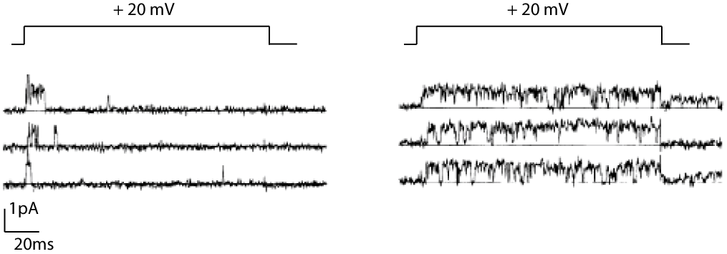

(2) (50%) When you express the channel in HEK293 cells, you have obtained the left traces initially (within first 5 minutes) and then right traces (20 minutes later). Speculate a mechanism that could cause the corresponding changes.

REASON: Single channel in the left active quickly and inactive rapidly, it lasts a very short time. Single channel in the right active quickly and inactive slowly, it lasts for a long while. It is known that trypsin could make the potassium active continuously for a long time.(Hoshi et al Science, 1990) Inactivation of this kind of potassium need a protein structure in the N-terminal of the protein of potassium, trypsin can cleave that structure which results in the long-lasting activation of the channels. Perhaps there is trypsin in the mammal cells such as CHO cells, which make the voltage-activated potassium channels long-lasting active. However, in the *Xenopus* occytes there is no mechanism such as trypsin, which makes voltage-activated potassium channels inactive rapidly. For all above, the diferences between left and right traces exist. Either there must be some enzyme that has the same mechanism to trypsin, if there’s no trypsin, which lead to the difference.

Activated potassium current may results in a series of reponses which lead the change of inactivation structure, which makes the potassium active for more long time. Inactivation of this kind of potassium need a protein structure in the N-terminal of the protein of potassium, trypsin can cleave that structure which results in the long-lasting activation of the channels. (Hoshi et al Science, 1990). Possible mechanism: There is a signaling meditating mechanism which make the voltage-activated potassium channels long-lasting active in HEK293 cell. During the first 5 minutes, for the activation of trypsin need much time. It can not influence the activation of the channels. 20 minutes later, sufficient activated trypsin can influence the activation of channels. The activation of trypsin may be activated by the signaling conduction. Activation of trypsin can cleave the linker of the protein structure which make the channels inactive. The inactive trypsin usually exists in the lysome, which made the activation need much time. Even there is no tripsin in the cell, there must be the same enzymes that have the same mechanism to the tripsin to regulate the inactivation of the voltage-activated potassium channels.

2007年考试

**Question #1**

The expression of a mouse tissue-specific gene is analyzed in a nuclear run-on assay. In this assay, three different DNA fragments of the gene (5’ region, middle region and 3’ region) are immobilized to nitrocellulose strips (shown as lanes). Lane 1 (Strip 1) represents the results using cells in which the gene is thought not to be expressed (non-expressing cells). Lane 2 represents results using cells in which the gene is expressed (expressing cells).



1) Briefly describe how the nuclear run-on assay works and why it is different from other RNA detection methods such as Northern blot.

答：nuclear run-on assay工作原理简述如下：

迅速冷冻细胞，使细胞核内正在转录的mRNA复合体处于冻结状态，加入裂解液，使细胞破碎，然后离心去掉上清，得到细胞核。然后将细胞核加入到含有ATP/GTP/CTP/32P-UTP的反应体系中，重新恢复mRNA的转录并使之结束，这样就可以标记冻结时正在转录的mRNA，由于分离得到的细胞核不会再进行新的RNA的合成，因此可以肯定被标记的mRNA都是在冷冻前的在细胞中已经开始回转录的。然后提取总RNA，将得到的RNA固定在已经用探针cDNA标记的硝酸纤维膜上，在杂交炉中反应，然后放射性自显影得到X光片。这样就可以同时鉴定出多种不同基因是否转录以及其转录的量。nuclear run-on assay作为一种比较可靠的测定转录活性的方法，优点在于排除了northern blot等方法中mRNA的半衰期对实验结果的影响，而且可以同时分析多种基因的转录活性。

nuclear run-on assay与其他RNA检测方法（如Northern blot）的不同之处我总结有两点:

一是nuclear run-on assay是一种反向探针杂交技术，即是先将样品RNA用同位素标记，再与没有标记的固定化探针进行杂交，而Northern blot等技术是采用标记探针的方法。反向探针杂交技术的优点是一次反应中可以同时检测样品中的多种RNA。

二是nuclear run-on assay是一种固定化探针杂交技术，即探针是固定在硝酸纤维素膜上的，而Northern blot等技术中探针是在溶液里，这种技术的优点是可以更好的保证探针的质理。

Answer—2

Nuclear run-on assay是判**断在特定时间内，特定基因的表达情况**的一种常用手段。其原理是将细胞裂解，并将完整的核提取出来，此时，因为缺少转录所用的底物，转录复合体将停留在DNA模板上无法继续转录。因此，可以在体外重新加入新的核糖核苷酸来人为的控制转录起始。如果使用放射性标记的核苷，我们即可以通过放射自显影（即是将转录产物mRNA纯化后和膜上的cDNA杂交）来显示在细胞裂解的那一刻，有哪些基因在转录。

Northern blot 是将细胞内的总RNA提取出来，用琼脂糖凝胶电泳分离后，原位转移至固相支持物如硝酸纤维素薄膜上，然后用具有放射性的cDNA探针分子与膜上的RNA杂交，放射自显影后即可用来分析细胞内的总RNA或某些RNA的表达情况。因此，可以总结出Nuclear run-on assay 和Northern blot 的主要区别有：1）Nuclear run-on assay具有放射性标记的是RNA,而Northern blot 具有放射性的是探针cDNA。2）Nuclear run-on assay是一种半体内的操作，因为它利用的完整的细胞核来起始和终结转录，而Northern blot 则是体外的操作。3）Nuclear run-on assay更为灵活，可以在任何时刻将细胞核取出，在体外也可以人为地加入核糖核苷酸使转录起始，也可以加入核苷使转录终止，因此可以用来分析细胞的任何基因在任何时刻的转录情况，显然，Northern blot不能实现这一点。4) Nuclear run-on assay 的灵活性也使它存在着对应的缺陷，比如某些细胞如淋巴细胞的细胞核很难完整的提取，对于淋巴细胞就不能使用Nuclear run-on assay来分析。另外，将细胞核提出来后，因为条件的改变，也可能引发新基因的转录，由此得到的结果不能代表提取细胞核时细胞内的情况。Northern blot不存在上述问题

2) What conclusions can you draw from the results shown in Lanes 1 and 2?

答：Lane1中在非表达细胞中RNA有少量的表达而且5’ region多于3’ region和middle region，但表达量远远小于Lane2。Lane1中有表达说明了虽然是在非表达细胞中，但是一个基因不表达并不一定就是不能进行转录产生RNA，而可能转录不完全。而导致转录不完全的可能机理是转录进行了一部分后被中止，在本题中应该是大部分RNA在转录完5’ region后被调控中止，只有很少数得以完全转录，因此可以测到很少量的RNA，而且5’ region的量多于多于3’ region和middle region。Lane2说明在表达细胞中，RNA的量比较大，而且是完整的，各个region都相同。

Answer—2

从lane2可看到强烈的转录信号条带，证实确实如预期的那样，该组织特异基因在lane 2 代表的细胞系内大量转录。

但在lane 1代表的基因非表达的细胞系中，5’端也能探测出信号，说明细胞里面存在一定的本底水平的杂带信号。

Further analyses suggest that the enhancer of this gene is composed of two segments, A and B. To study the functions of these enhancer segments individually, transgenic mice are generated so that only one segment or the other is present. Lanes 3 and 4 are results for transgenes containing enhancer segments A and B, respectively，in expressing cells; in non-expressing cells, the results are identical to those in Lane 1.

3) What further conclusions can you draw from these results?

答：我可以得到以下几点结论：

1.在表达细胞中，即使没有Enhancer，RNA也可以表达，只是Enhancer可以增加RNA的表达量。

2. segments A与转录的起始有关，而segments B与转录的延伸有关。只有segments A和B都存在才有Enhancer的完整功能。

3.在非表达细胞中，Enhancer是否存在或者是否完整基因都不表达。

Answer—2

结论有：

1）在非表达的细胞中，不论enhancer存在与否，该基因均不表达。

2）从lane3可看出，segment A存在时，5’端有很强烈的转录信号，而中间片段和3’端则很少表达。从lane4可看出，只有segment B存在时，整个基因的表达量均很弱，因此segment A可能是作用于启动子，促进基因转录的起始，而segment B 则在转录起始之后促进转录片段的延伸，segment B很可能是通过疏松染色质的结构，从而利于转录复合体的延伸来实现这一点。

**Question #2**

Xeroderma pigmentosum (XP) syndrome is a disease characterized by the early onset of severe photosensitivity of the UV radiation-exposed regions of the skin and a very high incidence of skin cancer. It was found that the disease is caused by defects in either the nucleotide excision repair genes (XPA, XPB, XPC, XPD, XPE, XPF, and XPAG) or a translesion DNA synthesis gene, XPV (coding for polymerase η). Describe why loss of function in nucleotide excision repair (NER) and translesion synthesis (TLS) causes the same disease, i.e., XP syndrome.

答：着色性干皮病是一种与损伤DNA修复缺陷有关的疾病，病因是当患者皮肤受到紫外线照射时，细胞中DNA会形成胸腺嘧啶二聚体、胞嘧啶二聚体以及胸腺嘧啶和胞嘧啶二聚体。这些嘧啶二聚体会使DNA结构局部变形，严重影响DNA的复制和转录，在正常人中由于存在者DNA切除修复酶系统，产生的嘧啶二聚体会被及时切除并修复，但是由于患者的DNA切除修复酶系统的功能缺陷或降低，因此在DNA损伤无法正常修复的情况下，含有嘧啶二聚体的DNA的链不能作为DNA复制的正常模板，从而新合成的链在二聚体的对面和两旁留下了缺口，而这种DNA不正常的复制会导致基因突变从而产生着色性干皮病的症状。

与此病关系密切的两个DNA修复途径是核苷酸切除修复(NER)和跨损伤修复(TLS)

核苷酸切除修复是人类最最重要的DNA损伤修复途径，主要修复如嘧啶二聚体、光化合物、大的化合物及交联等累积性损伤。核苷酸切除修复主要包括以下四步：①XPA、XPC等结合蛋白复合物识别损伤处。②XPB、XPD的TFIIH复合物解旋DNA分子。③XPF、XPG的复合物分子移去单链损伤片段 。④DNA多聚酶合成新的DNA片段，连接酶连接。而跨损伤修复(TLS)是一类复制后修复，当DNA链在复制过程中遇到损伤而使复制停顿时，机体启动跨损伤修复系统以忽略存在的损伤，继续进行DNA复制，然而付出的代价则是因此而产生的突变。跨损伤修复有易误性修复与无误性修复两种方式。相应的聚合酶称为无误性跨损伤合成DNA聚合酶和易误性跨损伤合成DNA聚合酶，polζ是由两个亚基构成的参与易误性跨损伤修复的一个聚合酶。polζ跨损伤修复的效率为10％，它的跨损伤合成依赖于rev1基因，rev1基因具有dCMP转移酶活性，通过在新生链上无碱基位置插入dCMP来启动polζ的跨损伤合成，在酵母中的研究发现它仅对形成UV照射形成的(6-4)嘧啶－嘧啶二聚体这类损伤具有修复功能，却无法跨越顺式胸腺嘧啶二聚体。而polη通过在胸腺嘧啶二聚体对应部位上插入两个A残基而以无误方式有效跨越模板胸腺嘧啶二聚体。

在NER缺陷病人中，细胞不能外切有紫外线引起的嘧啶二聚体，导致染色体病变；而在TLS缺陷病人中，则是由于DNA聚合酶η活性的丧失而导致复制在紫外线引起的嘧啶二聚体存在时不能正确复制，而引起染色体病变。或者是由于人体细胞中polη催化的无误性跨损伤合成通路的缺陷可能导致UV诱导的损伤进入polζ催化的易误性旁路途径，引发病人细胞高突变并导致皮肤癌发生率升高。因此NER与TLS缺陷均会导致DNA损伤无法正常修复，从而引发相同的疾病。

Answer—2

UV照射会使DNA两条互补链上的两个嘧啶残基（通常是胸腺嘧啶T）互相靠近而形成二聚体,从而引起交联，造成DNA 损 伤，这会引发细胞SOS反应（The DNA damage response），对损伤的DNA做出修复。

NER（nucleotide excision repair）涉及到8个XP基因,从XPA到XPG，XPA可指示损伤DNA的切除修复复合体和其他因子到达损伤部位，XPB是转录复合物的一部分，并可具有解螺旋酶功能，XPC也可识别损伤DNA并改变染色质结构利于修复酶的结合，XPD也具有依赖ATP的解螺旋酶功能，也是转录因子的一个亚单位，XPE也可特异的结合损伤DNA，XPF和XPG均是切除修复用的核酸内切酶，但XPF从5’端开始切割，XPG从3’端开始切割，由此可见，这8个基因协同作用可以精准的切除交联的二聚体，以未受损伤的DNA模板为例重新合成正确的碱基序列，修复损伤DNA。XP病人由于XP基因缺陷，错配的碱基不能的到精确的修复，因此在日光照射后皮肤容易被紫外线损伤，引发皮肤癌。

跨损伤DNA合成（translesion DNA synthesis, TLS ）也是由细胞DNA受损伤所引发的SOS反应的途径之一，即是当正常的具有高保真性的DNA复制进行不下去时，细胞即启用TLS，TLS以牺牲碱基配对的精确性为代价来使细胞存活下来。具体而言，这种途径可以很快的修复损伤DNA，但是它的复制保真性极低，如XPV基因编码的DNA pol-η每合成18-380个核苷酸就会有一个碱基被替换，此酶可在新链中引入两个A来正确复制那些含有胸腺嘧啶二聚体的DNA。并且TLS途径合成的DNA片段具有随机性，并且缺乏3’到5’的校对功能，因此具有很高的错误率，正常情况下，这些突变可被体内的DNA修复机制所修复。但XPV病人的DNA pol-η发生突变，当遇到胸腺嘧啶二聚体时，复制无法向下进行，导致基因复制失败。

所以NER和TLS功能确实所导致的结果是一致的，即是DNA错配碱基很多。这些错配的碱基在随后的细胞分裂中被遗传给下一代，很可能导致癌症。

答： nucleotide excision repair，是在一系列酶的作用下，将DNA分子受损伤部分切除掉，并以完整的那一条链为模板，合成出切去的部分，然后使DNA 恢复正常结构的过程。

translesion DNA synthesis，是利用一种低保真性的DNA聚合酶（例如polymerase η），在DNA损伤部位添加核苷酸（用于正常DNA复制的DNA聚合酶不能在此部位添加核苷酸，导致DNA复制在此停止），从而使DNA复制继续进行。但是一条链上的DNA损伤仍然存在。

紫外线照射常使DNA分子内形成胸腺嘧啶二聚体，这种二聚体能够阻止DNA复制。体内的nucleotide excision repair 系统能够修复这种损伤，translesion DNA synthesis能够使DNA复制在这种损伤还没修复的情况下进行。若体内缺少这两种系统中的一种，在经历强紫外线照射后，体内产生大量胸腺嘧啶二聚体，损伤不能及时的修复，或者DNA复制不能继续进行，就会产生同样的症状，例如 Xeroderma pigmentosum (XP) syndrome。

**Question #3**

RNA interference/RNA silencing

1. Describe the biochemical features of small interfering RNA (siRNA) and microRNA (miRNA).
2. Explain how siRNA and miRNA are produced in either plant or animal (fruit fly or human) cells, including the biochemical features of their precursors and intermediates, and enzymes and key protein domains.
3. Explain how siRNA and miRNA down-regulate gene expression

**答：**1. SiRNA即short interfering RNA短干扰RNA,是真核细胞中产生的一种双链分子。它是由导入生物体的或者内源性转录产生的dsRNA被核酸酶Dicer切割成21-23个核苷酸的干扰性小RNA，SiRNA的结构和生化性质见下图

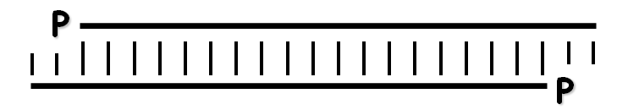

siRNA中互补的碱基有19对，在3’端各有两个碱基的突出，5’端是磷酸基团3′端为羟基。siRNA 的序列与所作用的靶mRNA 序列具有同源性。植物中的siRNA会有3′端的甲基化。siRNA有一个2-8 nt的Seed region，用以起始于mRNA的结合，siRNA的两条链，一条称为Guide strand；另一条为 passenger strand。Guide strand的5′端稳定性通常较差一些，因为常以A或U开头，或者含有碱基错。siRNA结构上具有不对称性。

miRNA，即微小RNA,是真核细胞中一类具有调节作用的小RNA分子。miRNA的结构见下图。

miRNA为单链RNA，广泛存在于真核生物中，不具有开放阅读框架，不编码蛋白质，一般长20-24nt，miRNA的转录产物是发夹状结构，在RNaseⅢ酶切后以双链形式存在，最后释放互补链，miRNA成熟。成熟的miRNA 5′端的磷酸基团和3′端羟基则是它与相同长度的功能RNA降解片段的区分标志。miRNA还具有基因表达时序性的特点。

**B.答**：**siRNA** ：siRNA的形成主要由Dicer和Rde-1调控完成。由于RNA 病毒入侵、转座子转录、基因组中反向重复序列转录等原因,细胞中出现了dsRNA，Rde-1(RNAi缺陷基因-1)编码的蛋白质识别外源dsRNA，当dsRNA达到一定量的时候，Rde-1引导dsRNA与Rde-1编码的Dicer（Dicer是一种RNaseIII 活性核酸内切酶，具有四个结构域：Argonaute家族的PAZ结构域，III型RNA酶活性区域，dsRNA结合区域以及DEAH/DEXHRNA解旋酶活性区）结合，形成酶-dsRNA复合体。在Dicer酶的作用下，细胞中的单链靶mRNA（与dsRNA具有同源序列）与dsRNA的正义链互换，原来dsRNA中的正义链被mRNA代替而从酶-dsRNA复合物中释放出来，然后，在ATP的参与下，细胞中存在的一种RNA诱导的沉默复合体RNA-induced silencing complex （RISC，由核酸内切酶、核酸外切酶、解旋酶等构成，作用是对靶mRNA进行识别和切割）利用结合在其上的核酸内切酶的活性来切割dsRNA上处于原来正义链位置的靶mRNA分子中与dsRNA反义链互补的区域，形成21-23nt的dsRNA小片段，这些小片段即为siRNA。RNAi干涉的关键步骤是组装RISC和合成介导特异性反应的siRNA蛋白。siRNA并入RISC中，然后与靶标基因编码区或UTR区完全配对，降解靶标基因，因此说siRNA只降解与其序列互补配对的mRNA。  
**miRNA：**在细胞核内编码miRNA 的基因转录成初始miRNA (pri—miRNA)。pri—miRNA 在一种DroshaRNase的作用下，剪切为约70个核苷酸，具有茎环结构的pre—miRNA。pre—miRNA在Ran-GTP依赖的核质／细胞质转运蛋白Exportin 5的作用下，从核内运输到胞质中。在Dicer酶(双链RNA专一的RNA内切酶)的作用下，pre—miRNA被剪切成2l～22个核苷酸的双链miRNA，接着迅速被降解剪切为22nt左右的单链RNA（这种单链RNA及以后的miRNA只是Dicer作用下pre-miRNA被剪切的一个臂，可能是3′端的一个臂，也可能是5′端的一个臂，不同RNA可能是同一pre-miRNA的不同臂），之后被PPD(PAZ&Piwi domain)蛋白家族识别，形成RNA-蛋白质复合体即miRNA核蛋白体（miRNP）,进而形成成熟的miRNA。首先，成熟miRNA与其互补序列结合成双螺旋结构；随后双螺旋解旋，其中一条结合到RNA诱导的基因沉默复合物(RNA—induced silencing complex，RISC)中，形成非对称RISC。该复合物会结合到目标靶mRNA上。

**C.答：siRNA：**RISC复合物中的单链siRNA引导了序列特异性的互补或接近互补的靶基因mRNA的降解。从而达到下调基因表达的作用。

**miRNA：**miRNA基因是一类高度保守的基因家族，按其作用模式不同可分为三种：第一种以线虫lin-4为代表，作用时与靶标基因不完全互补结合，进而阻遏翻译而不影响mRNA的稳定性，这种miRNA是目前发现最多的种类。第二种以拟南芥miR-171为代表，作用时与靶标基因完全互补结合，作用方式和功能与siRNA非常类似，最后切割靶mRNA,这说明某些miRNA和siRNA一样参与了机体内一些特异性mRNA的剪切过程。第三种以let-7为代表，它具有以上两种作用模式。miRNA通过以上三种模式下调基因的表达。

Answer—2

A small interfering RNA (siRNA)：长的双链RNA经过酶切之后会形成很多小片段，称为siRNA，siRNA可与具有同源性的mRNA结合，由此抑制mRNA的翻译，导致基因沉默。

microRNA是20-25bp长的单链非编码RNA，它们也是由长的双链前体RNA分子经过Drosha，Dicer两步加工而来。microRNA经常以RNA-protein复合物形式存在，microRNA具有不完美的颈环（stem-loop）结构。microRNA也可以与同源的mRNA的3’端结合，破坏mRNA或阻止mRNA翻译。

B 以fruit fly中siRNA和miRNA的形成为例来说明：

siRNA的加工过程如下：

1. siRNA的前体分子是长的双链RNA，双链RNA被内源核糖核酸酶Dicer-2切割成短的约25bp左右的片段（siRNA duplex）。
2. 在Dicer-2的帮助下，siRNA的antisense链和RISC (RNA-induced silencing complex)复合体结合。
3. 这个复合体被antisense链牵引，通过碱基配对和具有同源性的mRNA结合在一起。
4. RISC随后切割mRNA，由此可引起靶mRNA降解，或阻止靶mRNA的翻译，或是抑制核内靶mRNA的启动子转录起始。

前体RNA既可以是外源的，也可以是内源的，但必须是双链的。Dicer种多亚基的Ribonuclease III-like nuclease,可将长的双链RNA加工成21bp左右的片段，并促进片段和RISC结合。Dicer具有一个PAZ domain（可结合dsRNA的端部），两个RNase III domains和其他一些非保守的dormain。RISC也是个多亚基的巨大复合体，其主要成分是Argonaute (AGO)，也具有两个独特的domains： PAZ and PIWI。siRNA的加工过程不存在中间产物。

microRNA的加工过程分为两个主要阶段，核内加工和核外加工，如下所述：

1）RNA聚合酶II将miRNA基因转录为初始转录产物(pri-miRNA)，初始转录物随后由Drosha加工成约70bp的前体RNA（pre-miRNA)，前体RNA具有不完美颈环结构。

2）Pre-miRNAs 和Exportin 5(Exp5.)结合并被输出细胞核至细胞质中。

3) Pre-miRNA被Dicer-1降解为约20–25bp的具有不完美的颈环结构的dsRNA.此dsRNA为单链，且其5’端不稳定并且会有选择性的和RISC结合在一起。

4）miRNAs与RISC的复合物随后和靶mRNA结合，引起抑制效应。

Drosha 和 Dicer有相同的RNase III domains 和dsRNA 结合 domain. Pre-miRNA具有5’帽子和poly A 3’尾巴结构，在Exportin 5将Pre-miRNA运送至细胞质的过程中，RanGTpase也参与进来调节Exportin-5的活性。

C siRNA和miRNA虽然加工来源、方式等有所区别，但最终二者发挥作用的方式是一致的。二者均依赖同源配对和靶mRNA结合，siRNA是依靠antisense链和靶mRNA结合，miRNA是靠颈环结构于靶mRNA结合。RISC复合体随后发挥作用，将mRNA降解或抑制mRNA的转录，这是种在转录后水平的调节。

**Question #4**

Calcium ions play important roles for the life and death of cells. Here you are asked to write an essay that describes the importance of cytosolic Ca2+ in regulating cell functions and mechanisms of Ca2+ signaling inside cells. The assay should include examples of cell functions where Ca2+ is critical, the ON and OFF mechanisms of Ca2+ signaling, and explanations why the Ca2+ signal is “local” and why the spatial and temporal patterns of intracellular Ca2+ concentration changes are important for cell signaling.

1. 钙离子在细胞中具有重要作用，能够调节多种细胞功能。胞质中钙的浓度大约是100nM，而胞外和内质网内钙的浓度远高于此，可作为细胞的钙库。当胞质钙浓度上升时，细胞被激活，通过信号传导网络调节代谢调控、基因转录、细胞分泌、细胞增殖、肌肉收缩等等过程。

细胞中钙浓度处于动态平衡中，通过“ON”和“OFF”两种机制发生作用。“ON”机制引发胞外或内质网/肌质网内的钙通过电压驱动型 (voltage-operated)、受体驱动型 (receptor-operated)、钙库驱动型 (store-operated)三种通道进入细胞溶胶。这一过程受到多种因素调控，包括膜电压、受体蛋白(如IP3受体等)和胞内钙库清空引发的相关信号等，进而驱动其他下游信号分子发生作用。而“OFF”机制则是相反过程，将胞质中多余的钙转运出细胞或进入内质网/肌质网，恢复其静息水平。这一过程是通过质膜上的Ca2+-ATP酶泵或Na+/Ca2+ 交换泵，或内质网膜上的内质网ATP酶 (sarco-endoplasimc reticulum ATPase)完成的。

在“ON”机制发生作用时，胞质钙浓度升高，但同时游离钙被胞质中多种蛋白所结合，如小清蛋白 (parvalbumin)、calbindi-D28K、calretinin等，从而阻止了钙的扩散，使该信号只在局部发生作用。同时，钙信号具有时空特异性，常常是通过激活邻近细胞上相关受体在一片区域内发生传播，形成 “钙波”(Ca2+ wave)，这一信号峰值是暂时的，因此钙信号具有时间特异性。细胞通常能够对“钙波”做出应答，钙信号峰值能够激活细胞中的基因表达等事件，而普通浓度的钙信号不能引发类似反应。钙信号的时间和空间特异性相结合，为细胞的表达、生理调控等提供了重要信号。

**Question #5**

裂殖酵母（*S.pombe*）Swi6蛋白被发现是裂殖酵母着丝粒（centromere）的结合蛋白，它的突变可以导致染色体丢失频率增加，着丝粒基因沉默（gene silencing）效应减低，以及细胞分裂末期着丝粒的分离滞留于纺锤体（spindle）上的现象明显增加。某研究裂殖酵母的实验室的一研究生通过染色体丢失的筛选实验，克隆了两个基因，将它们命名为Cbp1和Cbp2。该研究生猜测Cbp1和Cbp2在裂殖酵母的着丝粒上有功能，于是，他进行了以下的一些实验。在这些实验中，对Swi6蛋白的检测用的是带有红色荧光分子的抗Swi6蛋白的抗体（anti-Swi6 IgG），荧光显微镜下拟呈红色；对微管蛋白的检测用的是带有绿色荧光分子抗微管蛋白的抗体（anti-tublin IgG），荧光显微镜下拟呈绿色；对染色体（染色质）DNA的检测用的是二脒基苯基吲哚（DAPI）染料，荧光显微镜下拟呈蓝色。红色与蓝色叠加效果拟呈橙色；红色与绿色叠加效果拟呈浅黄色。实验得到的图像都是检测Swi6蛋白、微管蛋白和DNA三种影像叠加的结果。

问题一：用anti-Swi6 IgG、anti-tublin IgG 和 DAPI 对通透的野生型（wild-type）或Swi6敲除（*swi6*Δ）的细胞孵育处理后，再在荧光显微镜下观察，得到的图象如A和B所示。你认为Swi6蛋白是否与染色质结合？图B说明什么？

答：我认为通过A、B两图可以推断出Swi6蛋白是与染色质结合，但这种结合可能是直接结合或者是在其它蛋白的帮助下结合的。因为A图中可以观察到橙色的亮点，是红色的Swi6蛋白的抗体和蓝色的DNA染料颜色的叠加，说明Swi6蛋白与DNA有结合，但无法判断是否是Swi6蛋白与DNA的直接结合。图B说明在Swi6敲除后，其染色体发生了丢失，因为在B图中代表DNA染色的蓝色区域明显小于A图。

问题二：用anti-Swi6 IgG、anti-tublin IgG 和 DAPI 对通透的Cbp1和Cbp2敲除（*cbp1*Δ 和*cbp2*Δ）的细胞孵育处理后，再在荧光显微镜下观察，得到的图象如C和D所示。你认为Swi6蛋白的定位是否受Cbp1或Cbp2蛋白缺失的影响？

答：我认为Swi6蛋白的定位受到Cbp1缺失的影响，但不会受到Cbp2蛋白缺失的影响，因为C图显示了在缺失了Cbp1后，没有观察到橙色的亮点，而只有红色的弥散状，说明在缺失了Cbp1后，Swi6蛋白还有分布，但是不能准确定位。而D图与A图相似，可以观察到橙色的亮点，说明Swi6蛋白的定位没有受到影响。

问题三：用anti-Swi6 IgG、anti-tublin IgG 和 DAPI 对通透的、处于分裂末期的野生型（wild-type）、Cbp1敲除（*cbp1*Δ）和Cbp2敲除（*cbp2*Δ）的细胞孵育处理后，再在荧光显微镜下观察，并计数处于分裂末期的细胞，发现野生型（wild-type）处于分裂末期的细胞95%呈现如图E的景象；*cbp1*Δ处于分裂末期的细胞60%如图E的景象，而35%呈现如图F的景象；*cbp2*Δ处于分裂末期的细胞68%如图E的景象，而23%呈现如图G的景象。请你分析Cbp1或Cbp2蛋白对细胞分裂末期着丝粒的分离是否有作用？

答：我认为Cbp1或Cbp2蛋白对细胞分裂末期着丝粒的分离都有作用。因为与E图相比，从F图和G图中都可以看出着丝粒没有正常分离，此外还可以看出G图比F图中显示的不完全分离的现象更加严重。

问题四：根据这些实验结果，如果要求你从H、I、J、K、L、M、N、O中选一幅或几幅示意图，表示Swi6、Cbp1、Cbp2和着丝粒的相互作用，你将选哪一幅或几幅？

答：J,N,O

因为通过C图可以知道，Cbp1对Swi6的正确定位是必须的， 缺失Cbp1会使Swi6无法正确定位，因此可以排除H和I图，又由于缺失Cbp2不会影响Swi6的正确定位，因此可以排除K.L.M图。而对于J,N,O图，在本实验提供的数据和情况看都可以符合，并没有错误。如果想进一步确定具体是哪一种模式，则需要加做几个实验。





Answer—1

问题一：用anti-Swi6 IgG、anti-tublin IgG 和 DAPI 对通透的野生型（wild-type）或Swi6敲除（*swi6*Δ）的细胞孵育处理后，再在荧光显微镜下观察，得到的图象如A和B所示。你认为Swi6蛋白是否与染色质结合？图B说明什么？

答：我认为通过A、B两图可以推断出Swi6蛋白是与染色质结合，但这种结合可能是直接结合或者是在其它蛋白的帮助下结合的。因为A图中可以观察到橙色的亮点，是红色的Swi6蛋白的抗体和蓝色的DNA染料颜色的叠加，说明Swi6蛋白与DNA有结合，但无法判断是否是Swi6蛋白与DNA的直接结合。图B说明在Swi6敲除后，其染色体发生了丢失，因为在B图中代表DNA染色的蓝色区域明显小于A图。

问题二：用anti-Swi6 IgG、anti-tublin IgG 和 DAPI 对通透的Cbp1和Cbp2敲除（*cbp1*Δ 和*cbp2*Δ）的细胞孵育处理后，再在荧光显微镜下观察，得到的图象如C和D所示。你认为Swi6蛋白的定位是否受Cbp1或Cbp2蛋白缺失的影响？

答：我认为Swi6蛋白的定位受到Cbp1缺失的影响，但不会受到Cbp2蛋白缺失的影响，因为C图显示了在缺失了Cbp1后，没有观察到橙色的亮点，而只有红色的弥散状，说明在缺失了Cbp1后，Swi6蛋白还有分布，但是不能准确定位。而D图与A图相似，可以观察到橙色的亮点，说明Swi6蛋白的定位没有受到影响。

问题三：用anti-Swi6 IgG、anti-tublin IgG 和 DAPI 对通透的、处于分裂末期的野生型（wild-type）、Cbp1敲除（*cbp1*Δ）和Cbp2敲除（*cbp2*Δ）的细胞孵育处理后，再在荧光显微镜下观察，并计数处于分裂末期的细胞，发现野生型（wild-type）处于分裂末期的细胞95%呈现如图E的景象；*cbp1*Δ处于分裂末期的细胞60%如图E的景象，而35%呈现如图F的景象；*cbp2*Δ处于分裂末期的细胞68%如图E的景象，而23%呈现如图G的景象。请你分析Cbp1或Cbp2蛋白对细胞分裂末期着丝粒的分离是否有作用？

答：我认为Cbp1或Cbp2蛋白对细胞分裂末期着丝粒的分离都有作用。因为与E图相比，从F图和G图中都可以看出着丝粒没有正常分离，此外还可以看出G图比F图中显示的不完全分离的现象更加严重。

问题四：根据这些实验结果，如果要求你从H、I、J、K、L、M、N、O中选一幅或几幅示意图，表示Swi6、Cbp1、Cbp2和着丝粒的相互作用，你将选哪一幅或几幅？

答：J,N,O

因为通过C图可以知道，Cbp1对Swi6的正确定位是必须的， 缺失Cbp1会使Swi6无法正确定位，因此可以排除H和I图，又由于缺失Cbp2不会影响Swi6的正确定位，因此可以排除K.L.M图。而对于J,N,O图，在本实验提供的数据和情况看都可以符合，并没有错误。如果想进一步确定具体是哪一种模式，则需要加做几个实验。

Answer—2

问题一

从题意可看出，Swi6是着丝粒（centromere）的结合蛋白，因为着丝粒是染色质的一部分，所以Swi6肯定是染色质结合蛋白。从A图可以看出。染色质和Swi6存在共定位，但是Swi6是直接结合染色体还是通过其他蛋白的介导，从A图和题意中无法判断，尚需进一步证明。

B图中红色标记完全消失，证明Swi6确实已经被完全delete掉，和野生型比较，缺失Swi6酵母的核明显缩小，这可能是由于Swi6缺失，染色质发生了丢失所引起，也可能是因为Swi6引起缺失着丝粒结构破坏影响了微管和着丝粒结合，进而导致染色体在细胞内在微管牵引下的运动受限，分布范围变小。

问题二：

Cbp1缺失后Swi6的定位发生了明显变化，从C图看出，Swi6似乎一直定位在核外无法入核。

而从D图判断，Cbp2缺失后间期细胞内Swi6的定位无明显变化，而核外微管的排布有些变化。

问题三：

Cbp1蛋白的缺失对着丝粒的分离影响相对于Cbp2蛋白较小，虽然有着丝粒的分离发生了滞后，但是滞后的染色体还是在缓慢地向两极移动，而Cbp2缺失后有的染色质分裂末期还停留在中间的赤道板上。因此，结论是Cbp1和Cbp2都会对着丝粒的分离产生影响，Cbp2的影响更大。

问题四：

Cbp1缺失后，Swi6的定位发生了非常显著的变化（图C），说明Cbp1在Swi6的下游或是Cbp1辅助Swi6结合着丝粒。可排除（I，K）。

Cbp2缺失后Swi6还可以和着丝粒结合（图D），说明Cbp2基本不影响Swi6，Cbp2应该在Swi6上游，可排除（L，M）。

在有丝分裂末期，当Cbp1缺失后，染色体还能向纺锤体两极分离，说明Cbp1不是决定性的着丝粒结合蛋白，可排除J。

Cbp1缺失比Cbp2缺失导致的细胞分裂末期异常的酵母的比例要高一些（35%VS23%），所以Cbp1很可能在Cbp2的下游，所以最有可能的是H，O

Bio2000 Final 2008年上期  
  
20 points for each.  
Question 1:  
A patient shows extreme sensitive to sun exposure and suffers from phenotypical Xeroderma Pigmentosum. Gene analysis and Describe in detail the mechanisms by which cells regulate DNA replication (i.e., DNA replication occurs only once per cell cycle) and ensure replication fidelity.assay using the cell extract from the patient indicate that the patient is competent in repairing UV lesions. Which gene do you think may be defective in this patient and should be sequenced? Which biochemical assay should be done with the cell extract to proof your diagnosis and comfirm the gene sequence?(李国民)（XP 综合征 xp1-4基因）  
  
  
Question 3:  
Calcium ions play important roles for the life and death of cells. Here you are asked to write an essay that describes the importance of cytosolic Ca2+ in regulating cell functions and mechanisms of Ca2+ signaling inside cells. The assay should include examples of cell functions where Ca2+ is critical, the ON and OFF mechanisms of Ca2+ signaling, and explanations why the Ca2+ signal is "local" and why the spatial and temporal patterns of intracellular Ca concentration changes are important for cell signaling.  
（重复）  
Question 4:  
bioinformatics tools wants to identify the co-regulators and downstream targets of a transcription factor Swi4 in yeast. She suspects that Swi4 may interact with other transcription factors in vivo to control the expression of their downstream targets.  
(1) Can you help Dr. Rosetta Stone decide which approach(es), yeast 2-hybrid, protein complex/MS, or protein chip approach, is more suitable for identifying the co-regulators of Swi4, and why?  
(2) It has been well established in higher eukaryotes that when two transcription factors form a heterodimer, the dimer recognizes a different DNA motif sequence. In a screen Dr. Rosetta Stone finds that Swi4 binds to a transcription factor X, and now she wants to test whether this Swi4/X complex would recognize a different motif sequence in vivo using the ChIP-chip approach. Could you help her design the experimental procedure with all the proper controls? You can assume that all the necessary reagents are available, such as antibodies, oligo titling chips, etc.(雷鸣)

答：

(1) 酵母双杂交(Y2B)更适合于寻找Swi4蛋白的共同受体，这是一种寻找与已知蛋白存在蛋白-蛋白相互作用的未知因子的经典方法。

(2) 第一步：ChIP-chip检验与Swi4蛋白结合的DNA序列：在培养细胞中加入甲醛已使蛋白复合物与基因组DNA紧密结合，利用超声波打碎基因组，使用Swi4抗体结合有关蛋白-DNA复合物，再加入二抗交连沉淀。纯化后PCR扩增Swi4结合DNA片段，加上Cys3标记物与寡聚核苷酸芯片杂交检验信号。这一步使用不加Swi4抗体的实验(另一种颜色标记，如Cys5)作为同一芯片上的对照。通过颜色分析可得出与Swi4结合的核苷酸序列。

第二步：类似使用X的抗体可检验与X蛋白作用的DNA序列。

第三步，比较得出能够与Swi4和X作用的核苷酸序列，这些序列可能就是能够与Swi4-X复合体作用的序列。

|  |  |
| --- | --- |
| |  | | --- | | 酵母双杂交的基本原理和方法前面已介绍，同其他研究蛋白互作的方法比较具有以下特点：   酵母双杂交系统的最主要的应用是快速、直接分析已知蛋白之间的相互作用及分离新的与已知蛋白作用的配体及其编码基因。酵母双杂交系统检测蛋白之间的相互作用具有以下优点: ⑴ 作用信号是在融合基因表达后， 在细胞内重建转录因子的作用而给出的， 省去了纯化蛋白质的繁琐步骤。⑵ 检测在活细胞内进行， 可以在一定程度上代表细胞内的真实情况。⑶ 检测的结果可以是基因表达产物的积累效应， 因而可检测存在于蛋白质之间的微弱的或暂时的相互作用。⑷ 酵母双杂交系统可采用不同组织、器官、细胞类型和分化时期材料构建cDNA文库， 能分析细胞浆、细胞核及膜结合蛋白等多种不同亚细胞部位及功能的蛋白。     尽管该系统己被证实为一种非常有效的方法，但它也有自身的缺点和问题。1、它并非对所有蛋白质都适用，这是由其原理所决定的。双杂交系统要求两种杂交体蛋白都是融合蛋白，都必须能进入细胞核内。因为融合蛋白相互作用激活报告基因转录是在细胞核内发生的。2、假阳性的发生较为频繁。所谓假阳性，即指未能与诱饵蛋白发生作用而被误认为是阳性反应的蛋白。而且部分假阳性原因不清，可能与酵母中其他蛋白质的作用有关。3、在酵母菌株中大量表达外源蛋白将产生毒性作用，从而影响菌株生长和报告基因的表达。4、本身是转录因子的蛋白往往具有自激活活性，也不能作为诱饵筛互作蛋白。    protein complex/MS也可以用来研究蛋白质互作，方法是用带标签（如GST）的蛋白与组织总蛋白温育，形成蛋白复合物，再通过亲和层析等方法将蛋白复合体分离纯化出来，然后将与目标蛋白互作的蛋白洗脱下来，用MS鉴定。当然也可以用转基因技术将带标签的蛋白转入生物体内，进行加工与修饰，实现体内互作，再分离蛋白复合体，结果更有说服力。由于该法最后得到的是短肽序列，所以最好要有完整的蛋白数据库，比如人类或植物中的拟南芥。    protein chip 实质上是大规模的酶联免疫吸附测定。将一系列蛋白以阵列方式固定在经过特殊处理的底板上，然后将其与待分析的样品杂交，只有与诱饵结合的蛋白才被保留在芯片上。第一代蛋白芯片主要是抗体芯片，用以检测已知蛋白表达量丰度的变化，类似microarray。第一张商品化的抗体芯片是由美国BD Clontech公司推出的。这是一张用于研究的抗体芯片，芯片上排列了378种已知蛋白的单抗（Ab Microarray 380， 目录号 K1847-1），这些单抗对应的蛋白都是细胞结构和功能上十分重要的蛋白，涉及信号传导、肿瘤、细胞周期调控、细胞结构、细胞凋亡和神经生物学等广泛的领域。通过这张芯片，我们在一次实验中就能够比较几百种蛋白的表达变化。目前蛋白质芯片应用于蛋白质互作的报道不多，主要问题是还没有一种快速、平行和灵敏的检测芯片上蛋白质与已知蛋白互作的方法。 | |

Question 5:  
The third president of USA, Thomas Jefferson, was rumored to have children with his black slave, Sally Hemings. In 1873 one of Sally's sons told a newspaper reporter that his father was Thomas Jefferson and Jefferson fathered all Sally's Children. Most historians, however,dismissed the story as a "piece of scandalous gossip". Today DNA sequencing is available. Among the fifth and sixth generations of Sally's offspring, there are 4 males alive. Although Thomas Jefferson had only two daughters with his beloved wife, his uncle Field Jefferson had male offspring alive today too. Is it possible to sequence these people's DNAs and determine whether Jefferson did father black children with his slave Sally? Why or why not?

2009年试题

2．（1) How would you explain this process to a person who knows very little about molecular biology (let's assume that this person already knows that DNA is the genetic material and genes are carried by pieces of DNA) You need to explain briefly the most critical events/steps in gene expression and regulation.

1．Regulation of gene expression is fundamental to most biological processes and is dependent on coordinated actions of numerous regulatory proteins. However, this complex process can be described by just one simple statement: the entire process of regulation of gene expression is to produce desired gene products at the desired amount, in the desired place and at the desired time.

1) How would you explain this process to a person who knows very little about molecular biology (let's assume that this person already knows that DNA is the genetic material and genes are carried by pieces of DNA)? You need to explain briefly the most critical events/steps in gene expression and regulation.

2) Now that this person understands the basic process of gene expression, please discuss in more detail two topics/issues that you think are critical to transcription regulation. Topics may include (but are not limited to): the recruitment model, cellular memory, long-distance communication between enhancers and promoters, targets of activators, gene expression noise, etc. Topics do not have to be limited to what has already been discussed in the lectures.

答：1) 基因表达调控的基本模式是中心法则：DNA通过自我复制在世代中遗传，而在生命活动中，DNA转录成为RNA，RNA翻译成蛋白质，由蛋白质行使主要的生物学功能。这一过程中存在着多种调控机制。

在真核细胞中最主要的调控发生在转录步骤，一段可转录的DNA序列(基因)的转录需要位于其前方的一段称为启动子的特异DNA序列的存在，而启动子需要与有关转录因子蛋白以及RNA聚合酶 (也是一类蛋白) 结合才能启动转录。同时在基因附近的DNA序列中还有很多调控原件，包括增强子、沉默子等等，它们与特异的蛋白因子结合，控制基因在生物体中的时空特异性表达。这些蛋白因子又都是由其他的基因所编码，因此基因之间通过蛋白-DNA作用存在着复杂的相互调控网络。

此外的调控作用还包括着某些特定的RNA对转录过程的调控作用，RNA、蛋白因子对翻译前过程和翻译过程的调控作用，以及翻译完成后蛋白的折叠、修饰过程中发生的调控作用等等。

2) 非编码RNA (non-coding RNA)：非编码RNA是一些不编码蛋白的基因的表达产物，与编码RNA (message RNA, mRNA) 相对。它们以RNA形式行使功能，包括翻译过程所必需的元件核糖体RNA (rRNA)和转运RNA (tRNA)、具有催化功能的核酶(酶的传统意义是指一类具有高效催化功能的蛋白，类似功能的核酸称为核酶)、具有调控作用的小分子RNA和其他非编码RNA等。其中RNA干扰 (RNAi) 作用和siRNA是最近发现的具有丰富调控作用的小分子RNA调控机制，它们能够通过降解相应mRNA的方式实现转录后调控。

基因表达噪声 (gene expression noise)：一般情况下基因的表达调控能够以通常的形式发生，但是存在一些例外情况。例如，通过非正常表达部分蛋白可能异常激活或失活，从而导致细胞学上的表型。基因表达噪声可能来自于基因突变、环境影响等因素。

2. Describe in detail the mechanisms by which cells regulate DNA replication (i.e., DNA replication occurs only once per cell cycle) and ensure replication fidelity.

答:（1） 整个DNA的复制过程都严格受到调控。只有在适当的条件下DNA才能起始复制。例如在E.coli 中，新合成的链未甲基化，经过一段时间，新合成的链甲基化后DNA才能起始新一轮复制。DNA的复制起始需要DnaA，DnaB，DnaC等蛋白。DnaA识别起始位点（ 9 bp repeats 和13 bp repeats），DnaB-DnaC复合物再结合，从而介导DNA聚合酶的结合，复制起始。

另外，真核生物中DNA复制起始需要一种licensing factor，这种因子存在于胞质中，不能穿过核膜，只有在有丝分裂后核膜破裂才有机会进入核。它在DNA复制后被降解，这样就保证了在每一个细胞周期中DNA只能复制一次。组成这个因子的蛋白有Cdc6，MCM 蛋白家族等，只有当细胞进入M 末期，才允许Cdc6 等蛋白积累及MCM 蛋白与ORF（origin recognition complex）结合重新组成前复制复合物，细胞才能进入下一个周期，起始DNA的新一轮复制。

在原核生物中：在大肠杆菌的复制原点存在一些被甲基化酶甲基化的位点，包括13 个与DnaA 结合的位点。复制原点在起始一个复制循环后保持半甲基化并处于隔离状态约10 分钟。在这一时期，它与膜连接，且复制再次起始时被抑制。

在真核生物中: 特许因子控制着真核生物的再复制。真核生物的基因组为多复制子，而且每一个复制子的复制原点在一个分裂循环中只被激活一次。这是可以通过提供一些限制速度成分来获得的，这些成分只在复制原点起一次作用或由于阻遏蛋白的存在阻止了已经用过的复制原点的再次复制。它在核中的存在先于复制。一轮复制将这个因子失活或破坏，另一轮复制就不能再发生，直到提供给更多的因子。细胞质中的因子只有在有丝分裂期间的核膜破裂时才能进入核中。这个调控系统实现两个目的。通过在复制后删除一个必需的成分，它阻止多次复制循环的发生。而且它提供一个反馈环，使复制的起始依赖于经历整个细胞分裂过程

特许因子的成分由酿酒酵母(S. cerevisiae)的蛋白质MCM2、3、5提供，这些蛋白质是复制所需的并只有在有丝分裂时进入细胞核。在动物细胞中发现了同源物，在这里MCM3在复制前受到染色体物质的约束，但在复制后被释放。动物细胞的MCM2、3、5 复合物在整个细胞循环中都保存在核中，暗示了它可能是特许因子中的一个成分；另一个成分可能只在有丝分裂时进入，可能对于MCM2、3、5 与染色体物质的连接是必须的。

（2）首先，DNA的半保留复制模式保证了复制过程的准确性。参与复制过程的DNA聚合酶使碱基在准确配对的情况下才能加入。这种酶的3′ -5′外切酶活性能够切除错误掺入的碱基，然后DNA聚合酶再掺入正确配对的碱基。另外，细胞内的各种错误修复机制能够对错误配对的碱基进行修复。所以这些机制共同保证DNA复制的出错率在一个很低的水平，不至于剧烈影响生物体必要功能，但又有机会进行突变。

所有细菌的DNA聚合酶都具有3′-5′外切酶活性，该活性从DNA合成的反方向进行。它提供了校正功能。在链的延长阶段，一个前体核苷酸进入延长链的末端位置，形成磷酸脂键。聚合酶前移一个碱基对，为下一个前体核苷酸的进入作准备，如果发生了错误，此酶将回退，切除添加的最后碱基，为另一个前体核苷酸的进入腾出位置。不同的DNA 聚合酶以不同的方法处理聚合与校正活性之间的关系。有些情况下，有活性的是同一蛋白亚基，但其它酶则包含不同的亚基。每种DNA 聚合酶具有一个特征性的错误率，它通过校正活性来减少。典型的校正可将复制中的错误率从10-5降低至10-7。

Replication of methylated DNA gives hemimethylated DNA, which maintains its state at GATC sites until the Dam methylase restores the fully methylated condition. *oriC* contains 11 repeats that are methylated on adenine on both strands.

Replication generates hemimethylated DNA, which cannot initiate replication. There is a 13 min delay before the repeats are remethylated。

A membrane-bound inhibitor binds to hemimethylated DNA at the origin, and may function by preventing the binding of DnaA. It is released when the DNA is remethylated.SeqA binds to hemimethylated DNA and is required for delaying rereplication. SeqA may interact with DnaA.

While the origins are hemimethylated, they bind to the cell membrane, and may be unavailable to methylases.

3．What is the newly recognized function of adipose tissue? Give a brief definition for adipokines（脂肪）. RBP4 (Retinol-Binding Protein 4) protein behaves as a novel adipokine given its role in glucose metabolism, and these findings support the notion that **adipose serves as a glucose sensor**. From these studies, are you convinced that **RBP4** acts as a signaling molecule **involved in tissue-tissue communications in** the homeostatic regulation of **blood glucose**? What more questions, if any, would you think that need to be answered to help unambiguously delineate the metabolic function of RBP4? Briefly describe at least one experimental study you can think of and your anticipated point that the experimental results may demonstrate. (300-500 words)

Answer--1

脂肪组织不仅是多余能量的储存器，还是活跃的内分泌器官，是维持能量平衡和糖代谢平衡的调节器，脂肪组织通过释放游离脂肪酸、瘦素、脂联素、抵抗素、细胞因子及其它脑和外周组织中起作用的分子来改变整个机体代谢。脂肪组织在维持能量及心血管的内环境稳定、葡萄糖及脂质代谢、免疫应答等方面发挥重要作用,并且与肥胖、糖尿病及其并发症有着紧密地联系。

脂肪细胞因子（Adipokines）是脂肪细胞合成分泌的功能蛋白或多肽激素，它作为内源性信号分子作用于脂肪组织和能量代谢器官，从而控制机体内能量的合成和代谢活动的功能稳态**，**主要包括瘦素、脂联素、抵抗素、酰化刺激蛋白、炎症细胞因子等等。

RBP4的功能：在正常个体中，胰岛素与分布于细胞膜上的相应胰岛素受体结合后，刺激GLUT4（葡萄糖转运蛋白4）通路将葡萄糖转运到肌肉组织和脂肪细胞中，并抑制肝脏生成葡萄糖，由此维持血糖处于正常水平。在脂肪组织中，葡萄糖为合成脂肪提供能量，而脂肪是机体主要的能源库。Yang等人发现，在肥胖动物的脂肪组织中，GLUT4的表达量降低，伴随的是脂肪细胞分泌的RBP4表达量和分泌量的增加，它一方面作用于肌肉减少对葡萄糖的摄取，另一方面作用于肝脏导致葡萄糖生成，从而使血糖升高引起糖尿病。RBP4这种分泌因子，可能与视黄醇（维生素A）一起作用，从而削弱肌肉组织中胰岛素信号通路，阻遏葡萄糖的转运，并干扰胰岛素对肝脏中葡萄糖生成的抑制作用，最终导致血糖升高。

但是目前的研究还不能完全证明RBP4就是组织间交流的信号分子。因为整个调控过程还有很多不清楚的地方：

1、我们还不知道GLUT4本身的表达水平和进入脂肪细胞的糖的多少是否给RBP4的分泌提供了直接的信号。

2、由于在肥胖和II型糖尿病患者中，GLUT4也有一定表达，但我们还不清楚在杂合型的脂肪组织中敲除了GLUT4的小鼠中，其血液中的RBP4含量。

3、脂肪组织中敲除了胰岛素受体的小鼠也表现出在受胰岛素刺激时对糖的吸收下降，但我们不知道其中是不是也是RBP4在起作用。

4、我们还不清楚RBP4是在转录、翻译、分泌、还是清除的过程中受到调控的。

5、我们还不知道RBP4是如何影响肌肉组织所接受到的胰岛素信号，以及如何影响肝脏对糖原的释放。

设计实验证明：（不确定）

1. 利用DNA阵列技术观察adipose－Glut4（-/-）型小鼠脂肪组织中的视黄醇结合蛋白－4(RBP-4)的表达量是否增加，并用MS/MS技术具体检测RBP4的含量。
2. 通过转基因技术过表达人源RBP4或将重组RBP4注射到正常小鼠体内，可以引起机体对胰岛素的抵抗。相反，将Rbp4基因敲除后，机体对胰岛素的敏感性增加。用高脂食物喂养小鼠，使其患上肥胖症，而后让小鼠服用一种人工合成的类维生素A－Fenretinide，发现RBP4可以大量随尿液排出和小鼠对胰岛素的敏感性增加，对葡萄糖的低吸收状况有所改善。由此证明RBP4可以作为一种组织间交流的信号分子。

Answer—2

现在认为，脂肪组织能够行使内分泌腺的功能，它能够分泌多种因子调节生物体的新陈代谢活动。Adiponectin是由脂肪组织所分泌的，能够在脑组织和身体其它组织发生作用，从而调节新陈代谢的一类信号分子，包括多肽、蛋白、游离脂肪酸等等。

我认为RBP4是一种在血糖调节平衡过程中参与组织-组织通讯的信号分子。已有证据表明：它由脂肪细胞分泌，在肥胖小鼠或人体内的浓度水平高于正常个体。RBP4能够降低肌肉组织对胰岛素的敏感性，从而抑制肌糖原合成；同时升高肝组织中磷酸烯醇式丙酮酸羧激酶(PEPCK)活性，促进肝糖原分解；综合结果是升高血糖浓度。特异性敲除脂肪细胞GLUT4基因(编码一种能够与血糖发生作用的受体蛋白)小鼠对胰岛素的敏感性降低，而一些抑制RBP4的药物可以部分恢复。由此推测其可能的作用机制是脂肪细胞中GLUT4在高血糖浓度作用下抑制其分泌RBP4，降低其对肌肉和肝组织的影响。可以通过体外的实验直接证明这一点：培养正常的和GLUT4敲除的脂肪细胞系，收集包含其代谢产物的培养基，添加到分离培养的肌肉细胞或肝细胞系中，检测后者的反应，如对胰岛素的敏感性(对葡萄糖的代谢率变化)或肝糖分解作用的活性等。若后者存在应答反应，可证明RBP4的这一作用。

.

5. Using bioinformatics tools, you have identified cDNA that is likely to encode a voltage-gated ion channel.

1) (40%) Select one region/domain below that, if with high homology to shaker potassium channel, will give the highest confidence that it is a potassium channel. Why?

a.voltage-sensor region b.assembly domain c.inactivation domain d.pore forming region

2) (40%) Suggest one experiment and the possible experimental data that would support that the cDNA-encoded protein is a potassium channel.

3) (20%) Suggest one experiment and the possible experimental data that would support that the channel protein in fact also possesses transcription activation activity similar to transcription factors.

答： 1) d. 孔道形成结构域(pore forming region)。这一结构域的序列是离子特异性的，决定通道可让哪种离子通过。

2) 扩增并表达该cDNA序列，构建一体外人工膜系统：两个容器使用隔板分开，含有不同钾离子浓度溶液的两个容器，隔板上有一用双层磷脂膜覆盖的小孔，膜上添加了该蛋白。在两侧溶液间加上一定的电压，检测其电流强度。如果确实有电流产生，则支持该蛋白为钾离子通道或阴离子通道蛋白。再使用钾离子通道特异性抑制剂TEA处理，如果电流消失则进一步确认该蛋白为钾离子通道蛋白。

3) 可以通过UAS-GAL4酵母单杂交系统检验该蛋白是否具有转录因子活性。获取目标蛋白与GAL4 DNA结合区域(去除GAL4转录激活结构域)的融合蛋白，转染至具有UAS-报告基因的酵母细胞中。如果能够驱动报告基因表达，说明该蛋白具有转录激活因子活性。

1. If you are polymerase II, would you please provide yes or no answers to each question?

1. make t RNA
2. Be able to find a gene by yourself
3. Know which direction to transcribe a gene by yourself
4. Always need to create a DNA bubble before initiating RNA synthesis
5. Sometimes collide with a DNA polymerase
6. Always collide with another RNA polymerase II
7. Use r NTP?
8. Always want to stall at the 5'of a gene before transcribing the rest of it
9. Interact with TBP
10. Recognize and responsed to epigenetic marks through other proteins
11. Speed up or slow down on a gene to regulate gene expression
12. Get on and get off a gene promoter to regulate gene expression
13. Terminate transcription at the UAA stop codon
14. Always skip an intron and find the next exon while transcribing a gene
15. From a complex with transcriptional activators without DNA
16. Form a complex with transcriptional repressors without DNA
17. Have the ability to form a holoenzyme
18. Form a complex with histone H4
19. Always have an active center
20. Copy information from only one DNA strand while transcribing a gene

Give an example of how DNA replication, recombination and repair are interdependent and completion of one process depends on another.

（1．上海的第一道是实验设计 验证A蛋白对B蛋白的抑制作用 B蛋白需要和CaM结合才能作用 某同学设计实验 用和CaM特异结合的Tag过CaM柱纯化蛋白A 将纯化的A用于实验 发现A对B有抑制作用 分析该同学犯的错误 并重新设计实验

2．第二题是马建杰的 关于膜修复 MG53介导膜修复的机制。然后假设你是药厂老板 展望一下怎么将MG53用于医药方面。

1. <http://www.nature.com/ncb/journal/v11/n1/abs/ncb1812.html>

3．第三题是刘庸的 代谢的

续第三题：研究代谢组学最常用的两种生物物理技术 然后解释一下什么事脂质组学 然后理清讨论课的paper上的发现 就是发现一个脂肪组织产生的lipokine传递信号到其他器官引起全身反应 由此控制代谢能量平衡

1. 另外有一题是黄新云的 蛋白激酶磷酸化和去磷酸化的方式及生理意义
2. 还有一题是考第二信使 先举例说明三个第二信使的作用 然后就是关于Ca信号的深沉知识 Ca的区域限制什么的 关于Ca火花什么的
3. 龙漫远考新基因产生的分子机制 怎么固定下来 （答那八九点和自然选择 中性学说就可以了

龙漫远的：新基因产生的机制还有演化方面的

黄新云的蛋白质磷酸化和去磷酸化

还有钙信号 细胞膜电位产生的原因 钙闪烁 钙信号里边的cross-talk

12年试题

第一题：简单及选择题（35）

1. Biological processes are often controlled by signaling components that cycle between “on/off” states. One such example is protein phosphorylation/de-phosphorylation catalyzed by kinases and phosphatases, respectively. Another paradigm is the small GTPase that cycle between GDP and GTP bound states, and this is controlled by what?
2. Protein secretion along the secretory pathway take places in the form of transport vesicles through multiple, coordinated steps. Name 3 possible steps in vesicle transport in which defects may result in inhibition of protein secretion.
3. 应该用如下什么波长的光去激活ChR2 channel rhodopsin。
4. 589 nm
5. 470 nm
6. 535nm
7. None of above
8. 如果ChR2 (channelrhodopsin-2)在神经元正常表达并且具有功能，那么它被光激活后对神经元的作用是：
9. 使神经元去极化

B) 抑制神经元发放

C) 没有作用

D) 都不正确

5）以下哪个毒品抑制多巴胺转运蛋白(dopamine transporter)。

A) nicotine

B) cocaine

C) heroin

D) 都不是

第二题：问答题（35）

肿瘤的个体化治疗近几年取得了很多的进展，为什么要进行个体化治疗，请举2个例子说一下肿瘤个体化治疗目前取得的状况，你认为目前存在的问题及今后的发展方向，我们目前应该重点做哪方面的工作。

第三题：问答题（35）

SREBPs are transcription factors that regulate cholesterol metabolism. They are first synthesized as full length, precursors that reside in the endoplasmic reticulum (ER). For its activation, SREBPs normally need to be transported to the Golgi apparatus, with the help of another protein named SCAP. And two Golgi –localized proteases, SP1 and SP2, will cleave SREBPs (left panel). Brefeldin A is a toxin that potently inhibits ER-Golgi transport, and consequently disrupts Golgi and causes many Golgi proteins, including SREBPs, to be retained in the ER. However, cleavage of ER-retained SREBPs by SP1 and SP2 is increased by BFA, while Golgi apparatus disappears. A representative immunoblot of SREBP is shown in the right panel. Formulate a hypothesis that could explain this increased SREBP cleavage by BFA, and outline experiments to test your hypothesis and state your expected results.（无图））

**Question2: Describe in detail the mechanisms by which cells regulate DNA replication (i.e., DNA replication occurs only once per cell cycle) and ensure replication fidelity. 时空**

答:（1） 整个DNA的复制过程都严格受到调控。只有在适当的条件下DNA才能起始复制。例如在E.coli 中，新合成的链未甲基化，经过一段时间，新合成的链甲基化后DNA才能起始新一轮复制。DNA的复制起始需要DnaA，DnaB，DnaC等蛋白。DnaA识别起始位点（ 9 bp repeats 和13 bp repeats），DnaB-DnaC复合物再结合，从而介导DNA聚合酶的结合，复制起始。

另外，真核生物中DNA复制起始需要一种licensing factor，这种因子存在于胞质中，不能穿过核膜，只有在有丝分裂后核膜破裂才有机会进入核。它在DNA复制后被降解，这样就保证了在每一个细胞周期中DNA只能复制一次。组成这个因子的蛋白有Cdc6，MCM 蛋白家族等，只有当细胞进入M 末期，才允许Cdc6 等蛋白积累及MCM 蛋白与ORF（origin recognition complex）结合重新组成前复制复合物，细胞才能进入下一个周期，起始DNA的新一轮复制。

（2）首先，DNA的半保留复制模式保证了复制过程的准确性。参与复制过程的DNA聚合酶使碱基在准确配对的情况下才能加入。这种酶的3′ -5′外切酶活性能够切除错误掺入的碱基，然后DNA聚合酶再掺入正确配对的碱基。另外，细胞内的各种错误修复机制能够对错误配对的碱基进行修复。所以这些机制共同保证DNA复制的出错率在一个很低的水平，不至于剧烈影响生物体必要功能，但又有机会进行突变。

1) Describe why loss of function in nucleotide excision repair (NER) and translesion synthesis (TLS) causes the same disease, i.e., XP syndrome.

**Nucleotide excision repair (NER)** removes and replaces a stretch of DNA that includes the damaged base(s).

**Translesion DNA Synthesis:** Replicative DNA synthesis is a faithful process that employs high-fidelity DNA polymerases that cannot deal with damage in the DNA template. Most DNA lesions can block the progress of the replication fork. To overcome such blocks, the cell uses specialized low-fidelity DNA.

There are 8 xeroderma pigmentosum (**XP**) genes, called XP complementation groups (from **XPA** to **XPG**, and **XPV**) DNA damage is recognized by the **XPC-hHR23B** protein (A). An open bubble structure is then formed around a lesion in a reaction that uses the ATP-dependent helicase activities of **XPB** and **XPD** (two of the subunits of **TFIIH**) and also involves **XPA** and **RPA** (B). Formation of this open complex creates specific sites for cutting on the 3' side by the **XPG** nuclease and then on the 5' side by the **ERCC1-XPF** nuclease(C). After a 24- to 32-residue oligonucleotide is released, the gap is filled in by **PCNA**-dependent **POL ε** or **δ**and sealed by a DNA ligase, presumably **LIG1**(D).

Nucleotide excision repair in human cells. The DNA damage is recognized by the cooperative binding of RPA, XPA, and XPC-TFIIH, which assemble at the damage site in a random order. The four repair factors form a complex at the binding site, and if the binding site is damage-free, ATP hydrolysis by the XPB and XPD helicases dissociates the complex (kinetic proofreading). If the site contains a lesion, ATP hydrolysis unwinds the duplex by about 25 bp around the lesion, making a stable preincision complex 1 (PIC1) at the damage site. XPG then replaces XPC in the complex to form a more stable preincision complex 2 (PIC2). Finally, XPF·ERCC1 is recruited to the damage site to form preincision complex 3 (PIC3). The damaged strand is incised at the 6th ± 3 phosphodiester bond, 3' to the damage by XPG, and the 20th ± 5 phosphodiester bond 5' to the damage by XPF·ERCC1. The resulting 24-32 oligomer is released, and the gap is filled by Pol/ with the aid of replication accessory proteins PCNA and RFC.

-------未知来源）

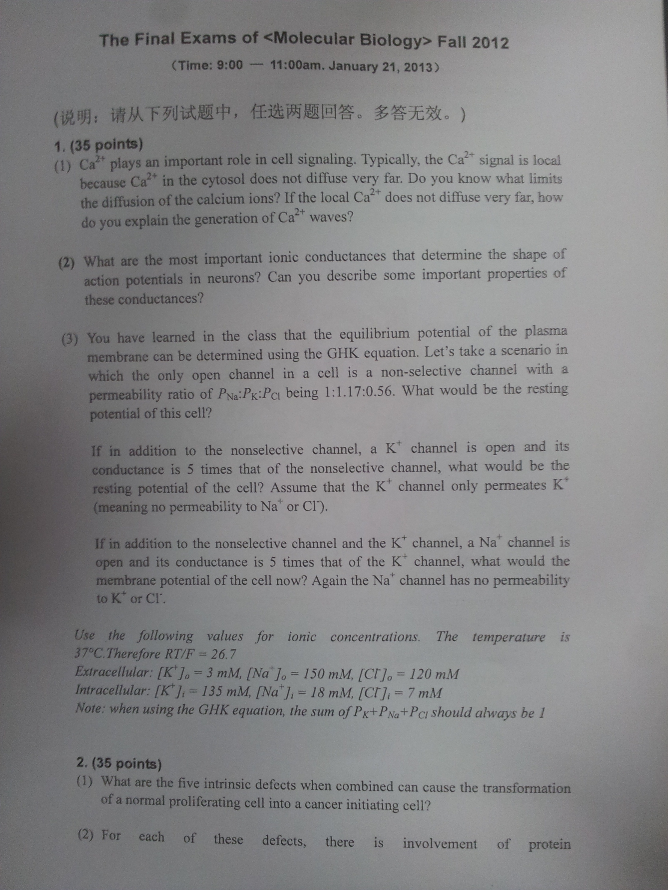

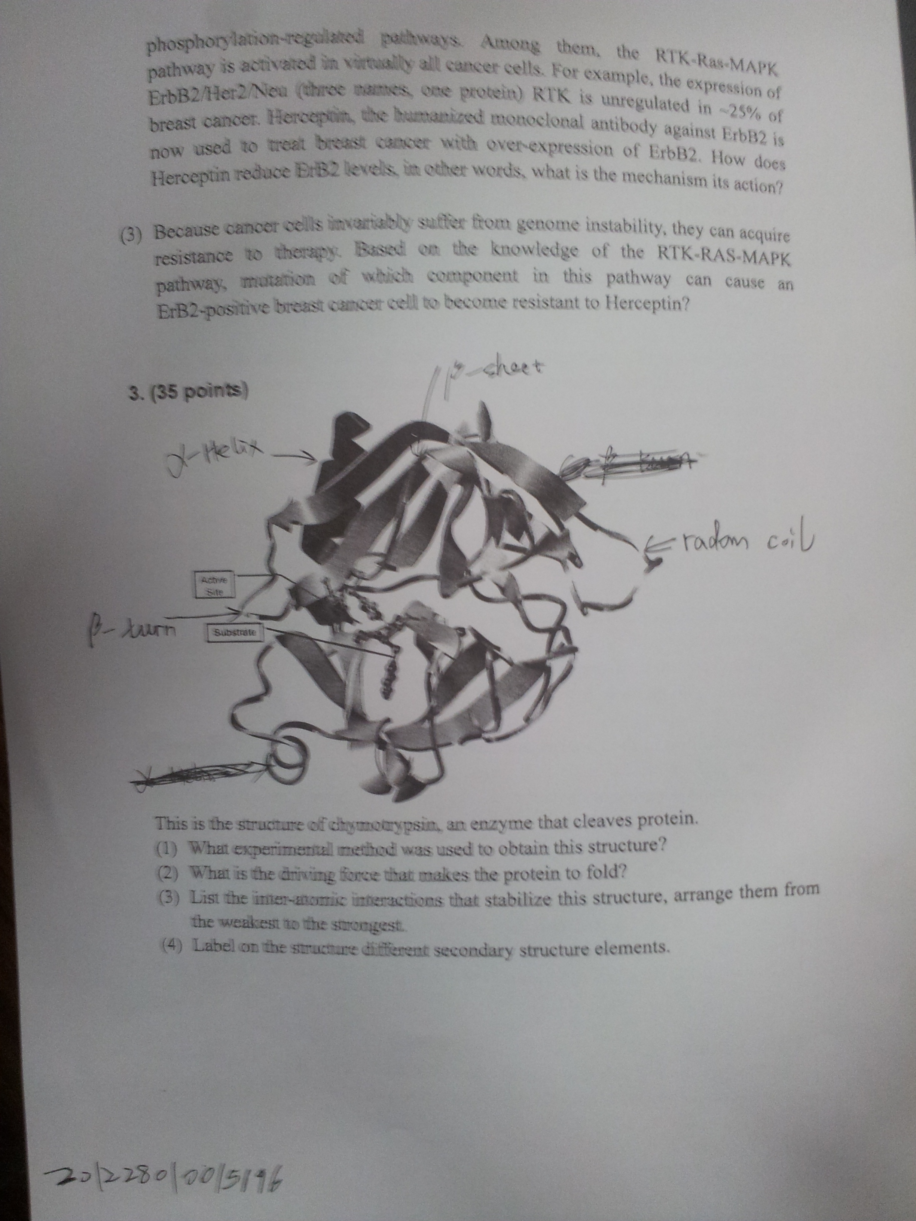

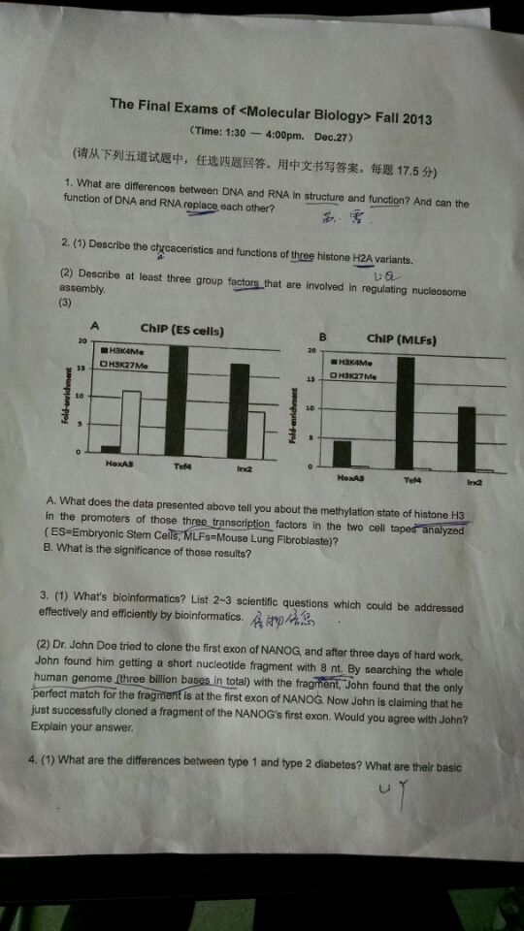

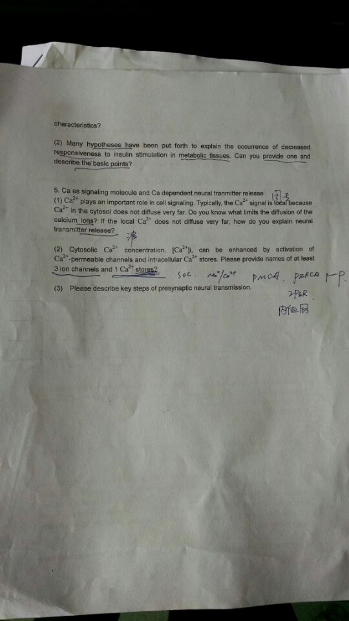

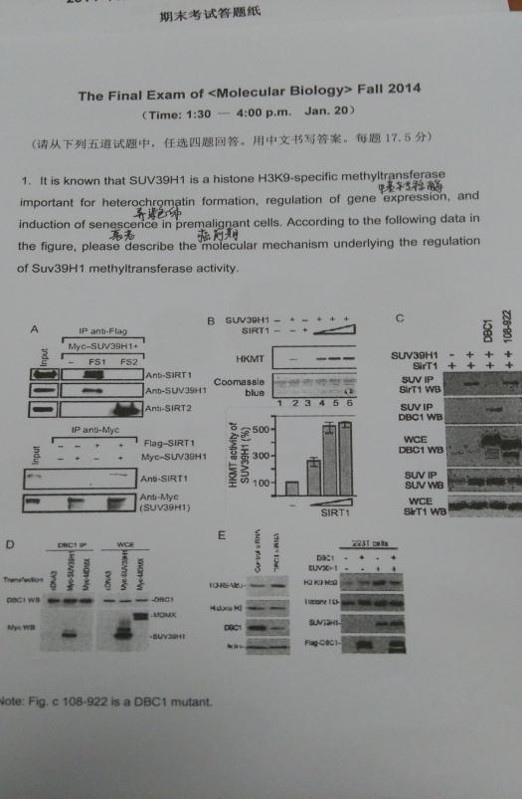2014年

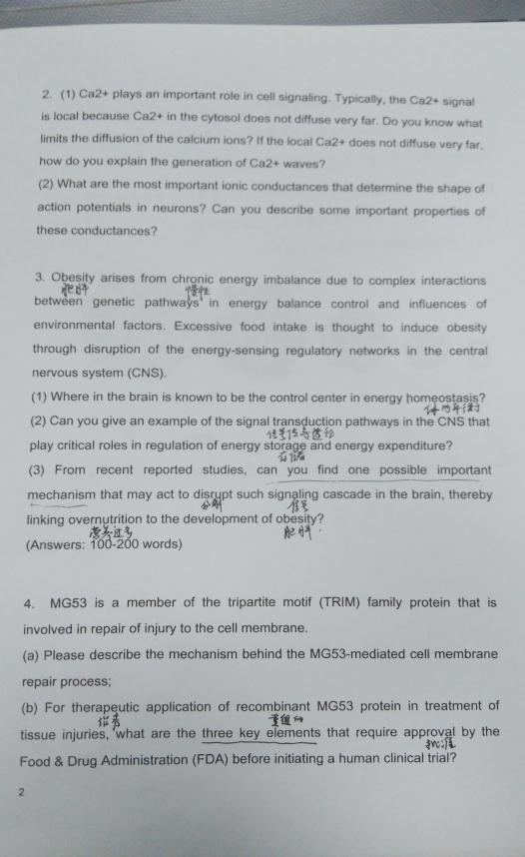

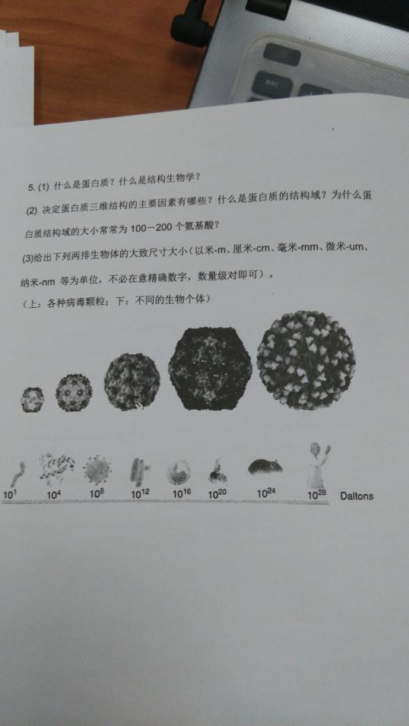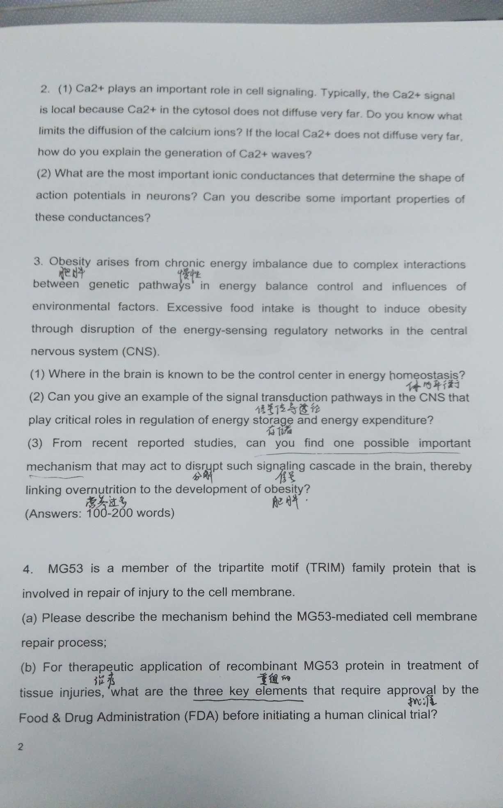

2015年分子生物学

一、

1) how many types of fat cells are known in mammals? What are their basic characteristics

2)what are the major differences between type 1 and type 2 diabetes

3)do you know the three hallmarks of type 2 diabetes? Can you briefly summarize the postulated mechanisms that may underlie the pathogenic progression of type 2 diabetes.

1. Fat cell can be classified as white energy-storage cells,brown thermogenic cells that produce heat via the mitochondrial uncoupling protein UCP1,or intermediate beige cells that can also generate heat upon stimulation of UCP1.
2. Type1 diabetes occurs due to deficient insulin production, which arises from massive pancreatic islet beta-cell loss through autoimmune destruction ,whereas type 2 diabetes occurs usually in an aged-dependent fashion,arising from decreased responses to insulin as well as impairment in pancreatic beta-cell function.
3. The 3 hallmarks of type2 diabetes are reduced glucose uptake due to insulin resistance in adipose tissue ,liver and muscle ;defective insulin secretion from beta-cell;and increased glucose production from the liver chronic inflammation and cellular stresses.such as oxidative stress or ER stress are thought to perturb the insulin signaling pathway. Thereby underlying the pathogenesis of insulin resistance; these stress pathways also are implicated in causing beta-cell failure in the development of type2 diabetes.

二、what are difference between DNA and RNA in structure and function ? and can the function of DNA and RNA replace each other .

difference in structure: 1)RNA-ribose,DNA-deoxyribose; 2)base: RNA-U,DNA-A; 3）RNA-single strand,DNA-double strand; 4) RNA-instable; DNA-stable.

Difference in function :DNA:genetic information RNA: message RNA; tRNA;rRNA;none coding RNA.

The FUNCTION OF GENETIC INFORMATION of DNA can be replaced by RNA in some organisms, such as RNA virus (any other reasonable answer and explain should be accepted)。

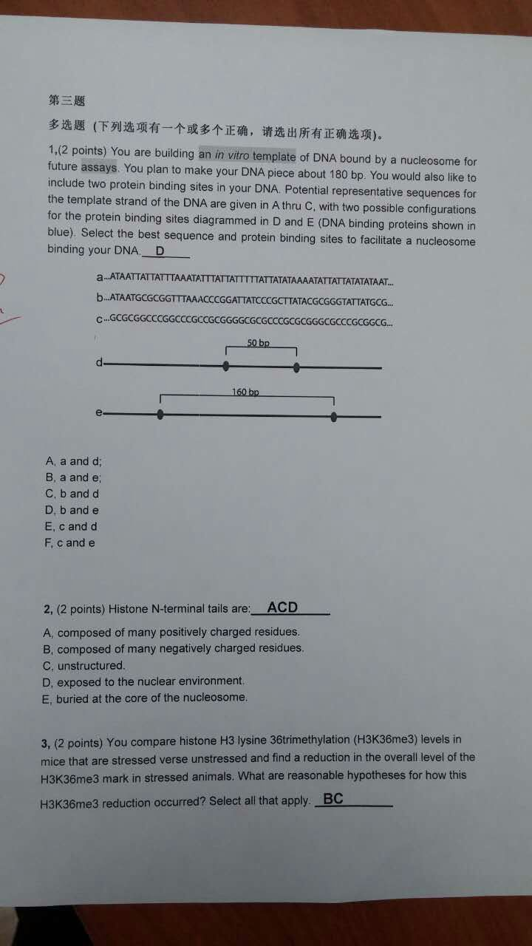

四、Assume that you have identified a novel microRNA in a piant species of your interest with sequenced genome. How would you confidently identify and experimentally validate its regulatory target.

KEY POINT

1. Computational prediction of miRNA targets using the annotated cDNA sequences.
2. Using modified RNA ligase-mediated (RLM) 5’RACE to see if the predicted mRNA target is in deed cleaved in vivo at the expected site.
3. Coexpress the miRNA and the putative miRNA target in the nicotiana benthamiana transient assay system to validate the target prediction.
4. Alternatively ,if the agrobacterium-mediaed transformation procedure has beed established in tha paint species of interest target validation can also be done by:
5. construct transgenic plant overexpressing the miRNA and see if the expression of the predicted target is downregulated;
6. construct transgenic plant overexpression a mutated version of the predicted target(with the putative miRNA-interacting site mutated such that the genetic codons remain unchanged) and see if the expression of predicted target escaped miRNA-mediated negative regulation .

15年

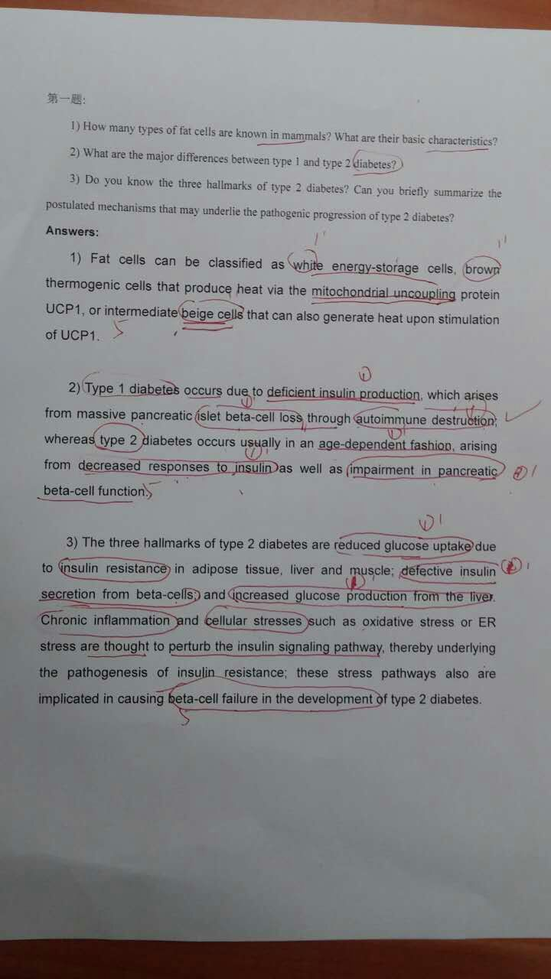

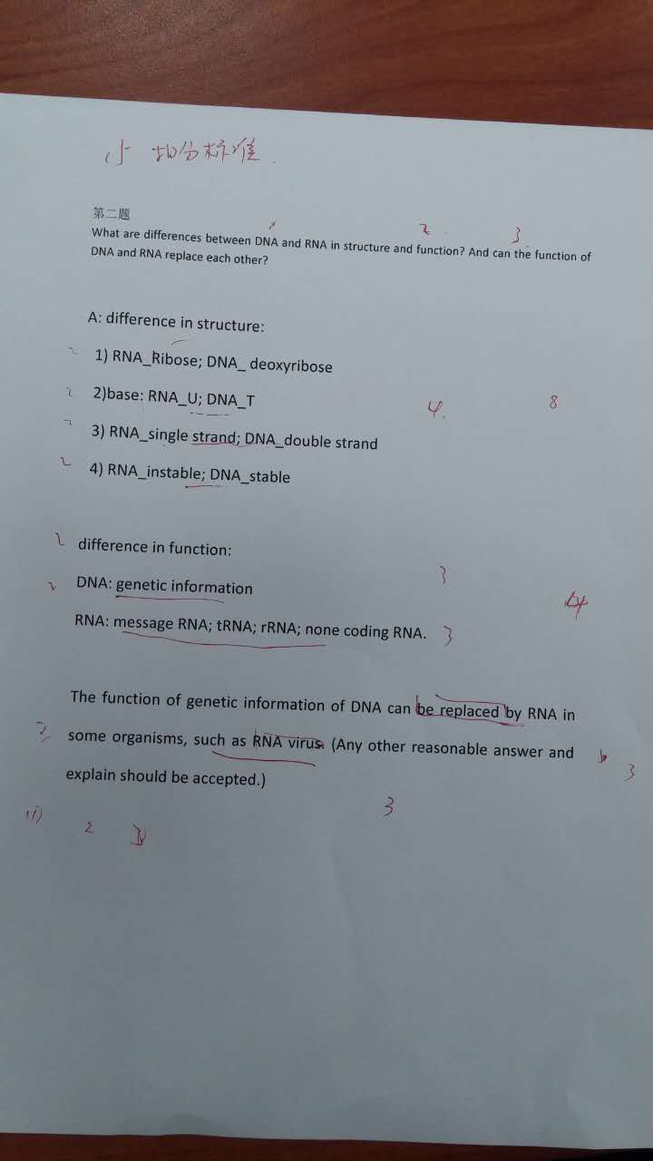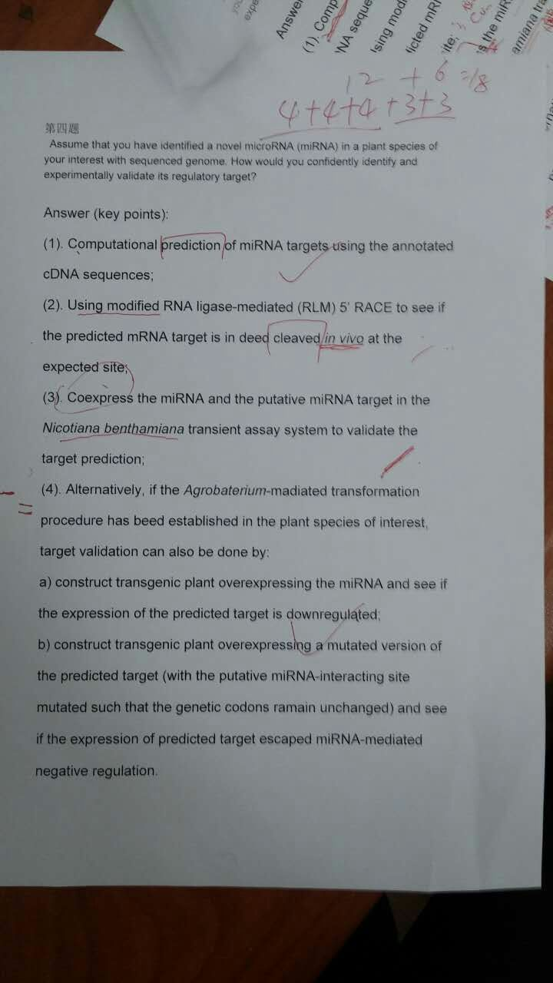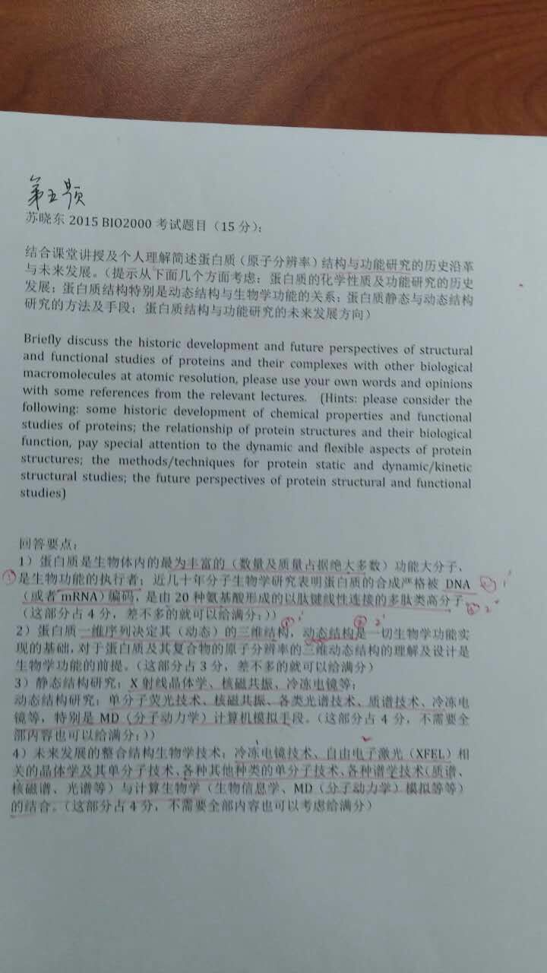

16年（不全）

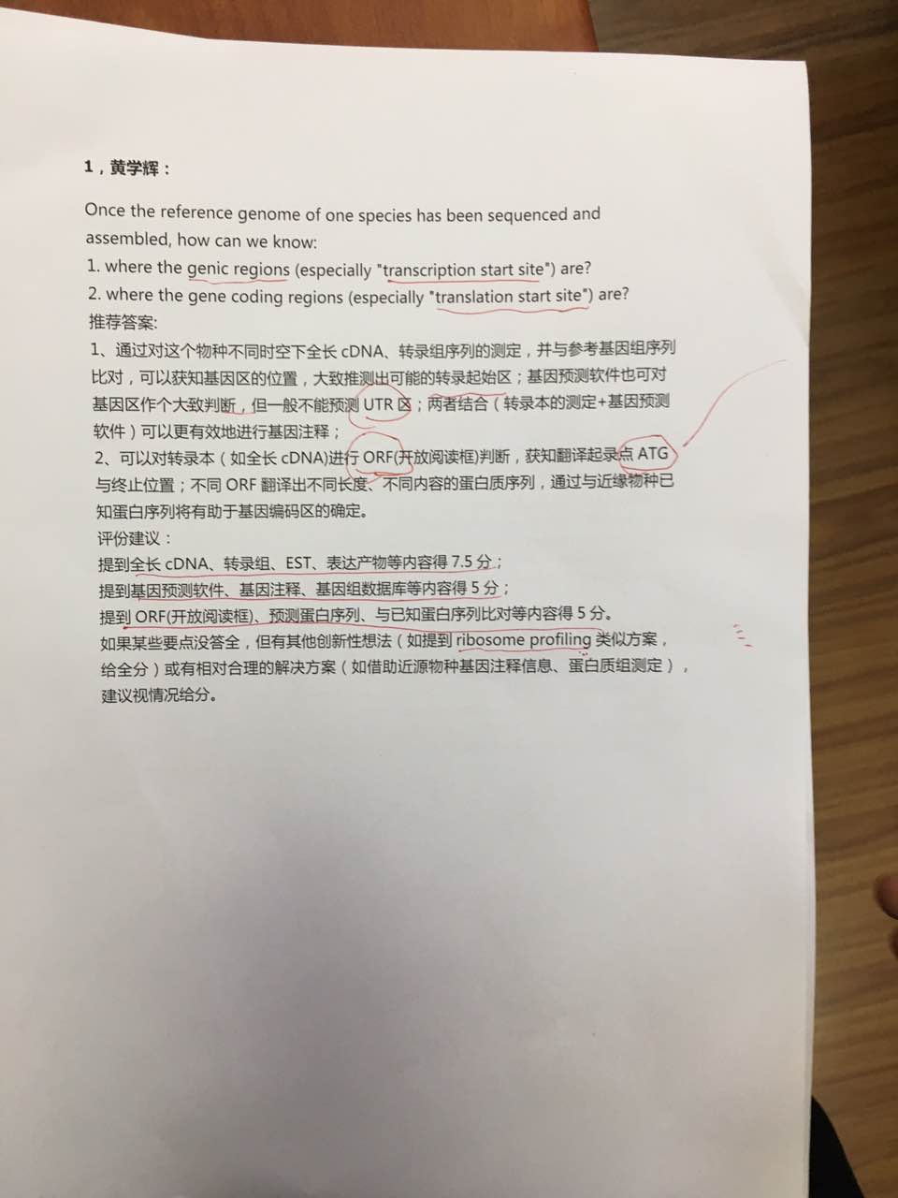

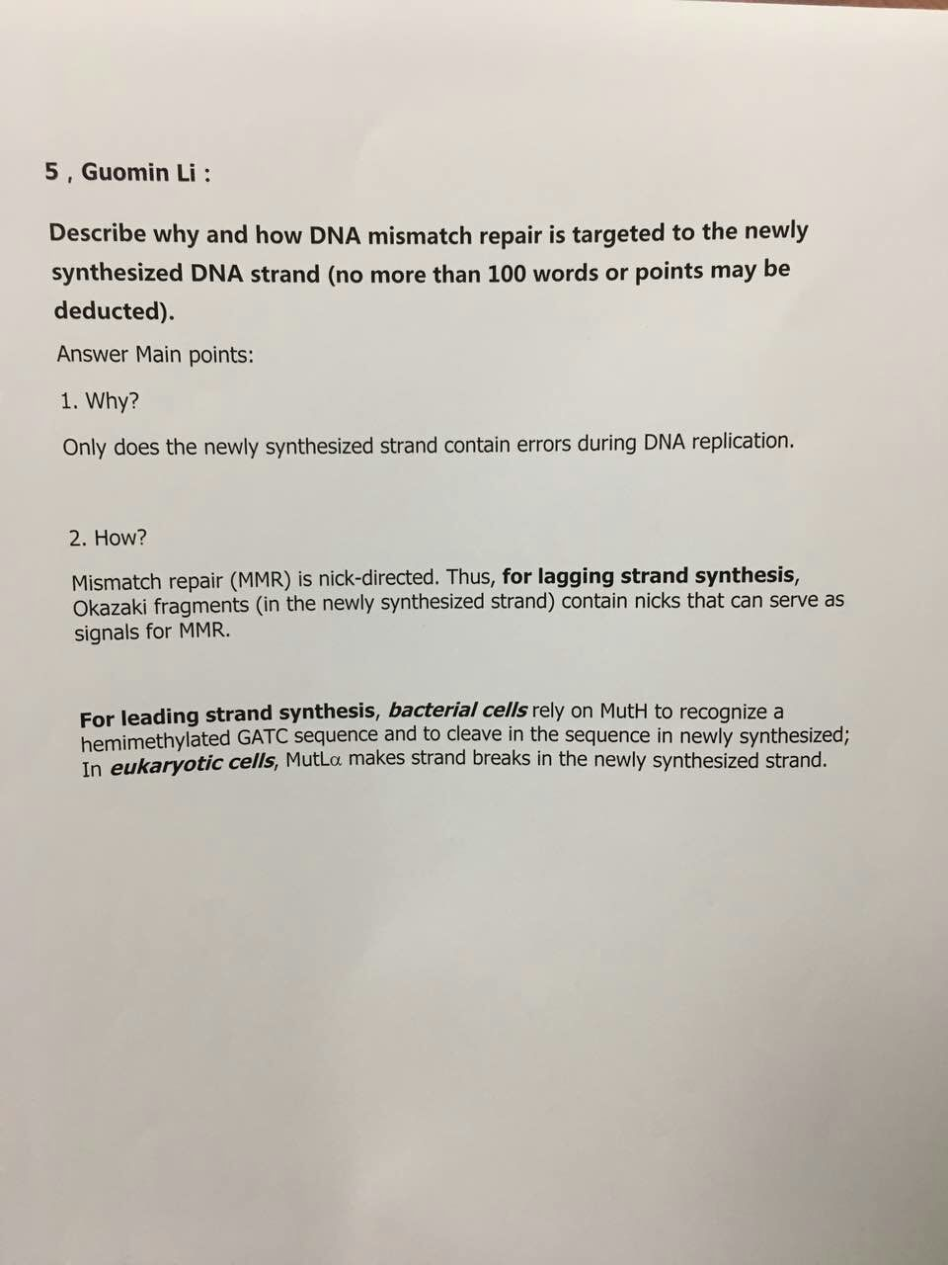

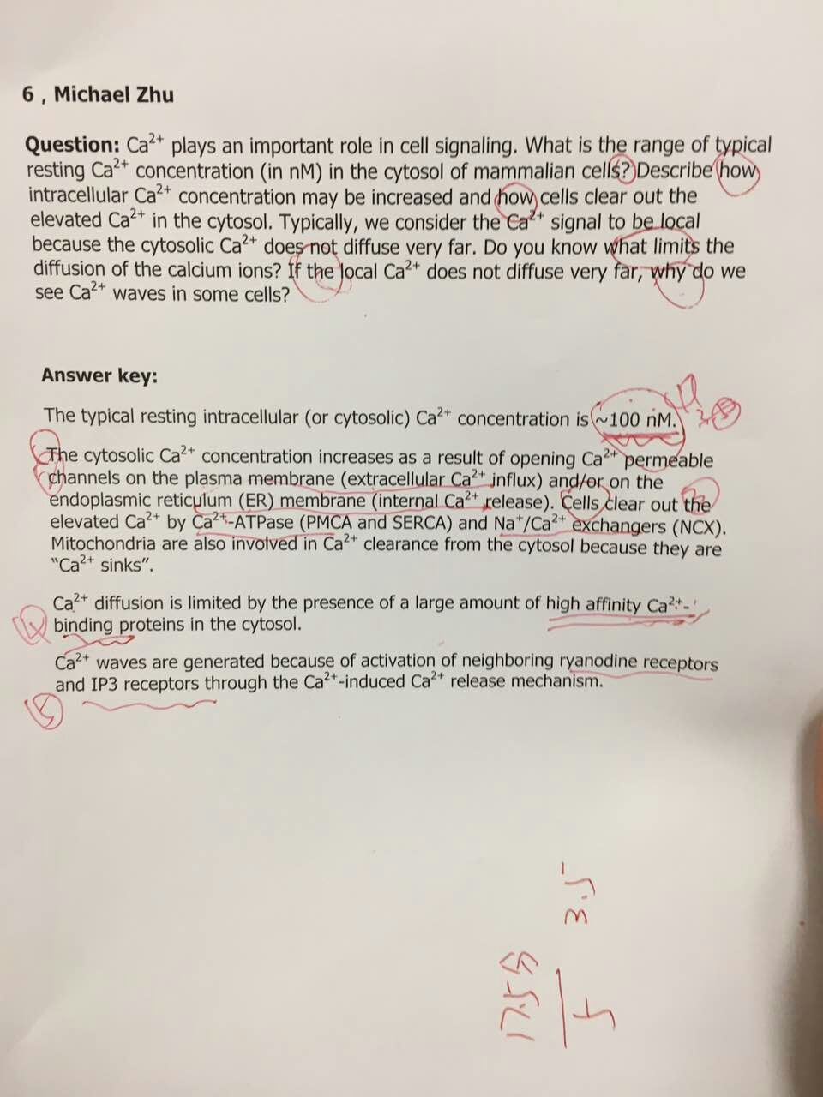

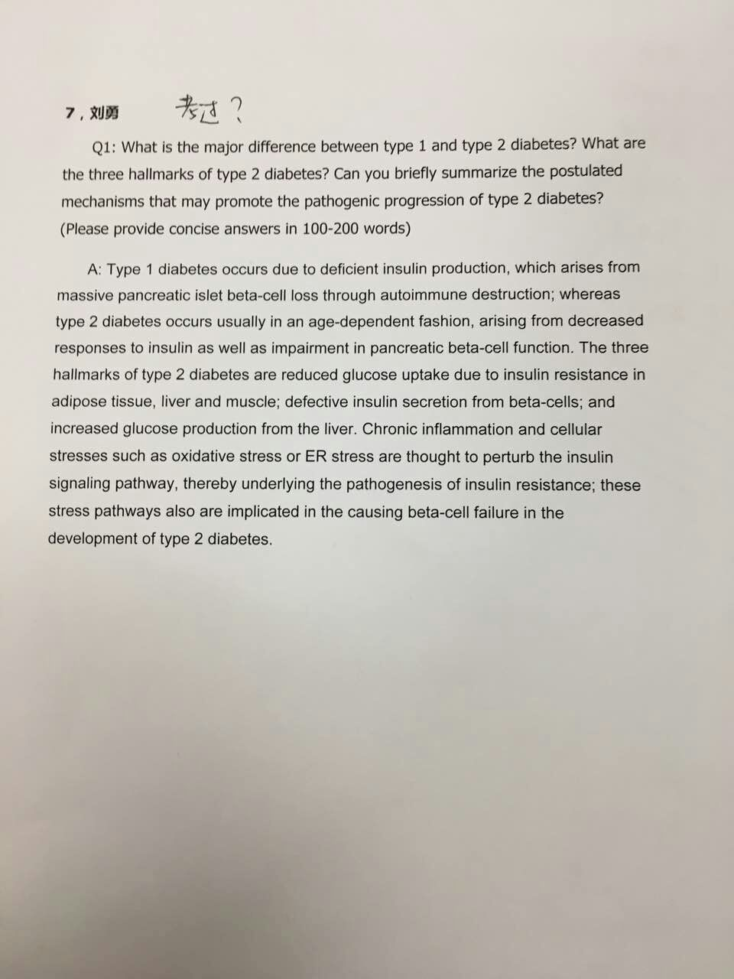

2017年

1 杨运桂

表观转录组M6A, m5C 的检测、测序、分布规律。

1. 列出两类lncRNA，并说明其生物合成机制和作用。
2. 大肠杆菌或哺乳动物细胞是如何修复T-T二聚体损伤的？
3. Ub信号的已知知识、Ub密码、Ub信号失调疾病。
4. 列出Ca信号调控的4 key elements。
5. 结构性异染色质是什么？其特点是什么？PFV现象是什么？机制是什么？